**Содержание**

Перечень сокращений, условных обозначений, терминов 9

Введение 10

1 Техническое задание на создание системы 12

1.1 Назначение и цели создания системы 12

1.2 Характеристика объекта автоматизации 12

1.2.1 Общее описание 12

1.2.2 Структура и принципы функционирования 12

1.2.3 Анализ аналогичных разработок 13

1.2.4 Актуальность проводимой разработки 14

1.3 Общие требования к системе 14

1.3.1 Требования к структуре и функционированию системы 14

1.3.2 Дополнительные требования 15

1.4 Требования к функциям, выполняемым системой 15

1.4.1 Авторизация и регистрация в системе 15

1.4.2 Добавление контактов 15

1.4.3 Удаление контактов 16

1.4.4 Передача информации между пользователями 16

1.4.5 Шифрование 16

1.4.6 Отказоустойчивость 17

1.5 Требования к видам обеспечения 17

1.5.1 Требования к алгоритмическому обеспечению 17

1.5.2 Требования к информационному обеспечению 18

1.5.3 Требования к программному обеспечению 18

1.5.4 Требования к техническому обеспечению 18

1.6 Выводы по техническому заданию на создание системы 19

2 Модель данных системы 20

2.1 Стандарт функционального моделирования IDEF0 20

2.2 IDEF0-модель автоматизированной системы обмена сообщениями на основе технологии пиринговой сети 21

3 Информационное обеспечение системы 27

3.1 Структура передачи информации между пользователями 27

3.2 Варианты использования 28

3.3 Организация сбора, передачи, обработки и выдачи информации 30

3.3.1 Передача информации 30

3.3.2 Обеспечение достоверности 30

3.3.3 Выдача информации 31

4 Алгоритмическое обеспечение системы 32

4.1 Алгоритм установления соединения между клиентами 32

4.2 Алгоритм передачи ключей шифрования 35

5 Программное обеспечение системы 38

5.1 Выбор компонентов программного обеспечения 38

5.1.1 React 38

5.1.2 Radium 41

5.1.3 WebRTC 43

5.1.4 Webpack 45

5.2 Разработка прикладного программного обеспечения 46

5.2.1 Структура прикладного программного обеспечения 46

5.3 Инсталляция и особенности работы 50

5.4 Работа с основными разделами системы 50

6 Тестирование системы 52

6.1 Условия и порядок тестирования 52

6.2 Исходные данные для контрольных примеров 52

6.2.1 Страница приложения 52

6.3 Результаты тестирования 54

7 Экономический раздел 55

7.1 Расчет показателя трудоемкости для программного продукта 55

7.2 Расчет затрат на материальные ресурсы и сырье 58

7.3 Расчет затрат на разработку системы 60

7.4 Расчет затрат на оплату труда 60

7.5 Расчет отчислений на социальные нужды 61

7.6 Расчет амортизационных отчислений 61

7.7 Себестоимость проекта 62

7.8 Расчет показателей экономической эффективности и ожидаемого годового экономического эффекта от внедрения разработки 62

7.9 Расчет плановой прибыли 63

8 Безопасность и экологичность проекта 65

8.1 Исходные данные 65

8.2 Перечень нормативных документов 66

8.3 Анализ потенциальных опасностей 68

8.3.1 Анализ вредных и опасных производственных факторов 69

8.3.2 Анализ воздействия на окружающую среду 76

8.3.3 Анализ возможных чрезвычайных ситуаций 77

8.4 Мероприятия по охране труда 80

8.4.1 Мероприятия по обеспечению комфортных условий труда 82

8.4.2 Мероприятия по защите от опасных и вредных производственных факторов 84

8.5 Мероприятия по охране окружающей среды 85

8.6 Мероприятия по защите от чрезвычайных ситуаций 86

8.7 Расчетная часть 87

8.7.1 Расчет освещенности 87

8.7.2 Расчет уровня шума 89

8.8 Оценка эффективности 91

Заключение 92

Список использованных источников 93

Приложение А (обязательное) 94

# Перечень сокращений, условных обозначений, терминов

ОС – операционная система;

БД – база данных;

ИС – информационная система;

ПО – программное обеспечение;

СУБД – система управления базами данных;

Датаграмма – блок информации, передаваемый протоколом без предварительного установления соединения и создания виртуального канала;

NAT – механизм в сетях TCP/IP, позволяющий преобразовывать IP-адреса транзитных пакетов;

SDP – сетевой протокол прикладного уровня, предназначенный для описания сессии передачи потоковых данных. Сообщение SDP, передаваемое от одного узла другому, может указывать адреса места назначения, номера UDP портов для отправителя и получателя, медиа-форматы (например кодеки, описываемые профилем), которые могут применяться во время сессии, время старта и остановки;

SIP – протокол передачи данных, описывающий способ установления и завершения пользовательского интернет-сеанса, включающего обмен мультимедийным содержимым. SIP выполняет роль носителя для SDP, который описывает параметры передачи медиаданных в рамках сессии, например используемые порты IP и кодеки;

ICE – расширение протокола SIP, предназначенное для надёжной поддержки передачи RTP-пакетов между двумя пользовательскими приложениями в сложном сетевом окружении, предназначено для определения способа обхода NAT;

TURN – протокол, который позволяет узлу за NAT получать входящие данные через TCP или UDP соединения. В случае использования TURN, данные передаются через TURN-сервер;

STUN – протокол, который позволяет клиенту, находящемуся за сервером трансляции адресов (или за несколькими такими серверами), получать данные через TCP или UDP соединения. В случае использования STUN, через STUN-серверы клиент узнает только необходимые данные для установления соединения с другим клиентом, после чего устанавливается соединение напрямую между клиентами, минуя STUN-сервер;

SRTP – безопасный протокол передачи данных в реальном времени;

DTLS – Протокол, обеспечивающий защищённость соединений для протоколов, использующих датаграммы;

P2P – peer-to-peer;

ЗАМ – общая сумма амортизационных отчислений;

Фi – стоимость i-го оборудования;

HAi – годовая норма амортизации i-го оборудования;

TНИРi – время работы i-го оборудования за весь период разработки;

TЭфi – эффективный фонд времени работы i-го оборудования за год;

– цена за единицу i-го вида материального ресурса;

Pi – паспортная мощность электрооборудования i-го вида;

ЧСi – часовая ставка i-го работника;

Ен – нормативный коэффициент эффективности капитальных вложений;

– полная себестоимость;

Single Page Application – [веб-приложение](https://ru.wikipedia.org/wiki/%D0%92%D0%B5%D0%B1-%D0%BF%D1%80%D0%B8%D0%BB%D0%BE%D0%B6%D0%B5%D0%BD%D0%B8%D0%B5) или [веб-сайт](https://ru.wikipedia.org/wiki/%D0%92%D0%B5%D0%B1-%D1%81%D0%B0%D0%B9%D1%82), использующий единственный [HTML-документ](https://ru.wikipedia.org/wiki/%D0%92%D0%B5%D0%B1-%D1%81%D1%82%D1%80%D0%B0%D0%BD%D0%B8%D1%86%D0%B0) как оболочку для всех веб-страниц и организующий взаимодействие с пользователем через динамически подгружаемые [HTML](https://ru.wikipedia.org/wiki/HTML), [CSS](https://ru.wikipedia.org/wiki/CSS), [JavaScript](https://ru.wikipedia.org/wiki/JavaScript);

Видеостриминг – это методика отдачи видео, позволяющая передавать видео по сети со скоростью его проигрывания, т.е. один час видео передастся ровно за час реального времени, даже если скорость сети позволяет скачивать быстрее.

# Введение

Во все времена передача информации между пользователями была основной функцией сети Интернет. Современным и доступным инструментом общения являются мессенджеры. Данный тип программного обеспечения (ПО) обрел популярность достаточно давно, но так и не потерял ее, а напротив, даже приобрел, поскольку по мере развития сети Интернет, расширяется функционал подобных сервисов, со своими особенностями и спецификой, растет рынок подобных продуктов, и в том числе – веб-ориентированные сервисы.

На сегодняшний день мессенджеры активно используются как в корпоративных, так и в частных сетях. В корпоративных сетях они решают проблемы координации сотрудников и помогают в их организации. В жизни среднестатистического пользователя сети Интернет мессенджеры также нашли свое место и активно используются каждый день. На данный момент для многих людей данный вид ПО является основным средством коммуникации.

Программы мгновенного обмена сообщениями реализуют технологию, обеспечивающую передачу, как правило, небольших текстовых сообщений, а также файлов, изображений, звуковых сигналов и видео через компьютерные сети. Однако, лишь небольшая часть таких мессенджеров выполнена в виде веб-сервисов, поскольку до недавнего времени мессенджер в виде веб-приложения не мог конкурировать по удобству использования с настольным программным обеспечением.

Мессенджеры являются удобным инструментом для решения задач коммуникации, однако, основным их недостатком является проблема конфиденциальности. Мало кто из пользователей задумывается о том, что передаваемая информация может попасть в руки третьих лиц, а это зачастую является не просто нежелательным, а принципиально важным.

Эффективным методом решения такой проблемы может быть использование пиринговой сети, которое обеспечит пользователям передачу данных по каналу связи, установленному непосредственно между клиентами, минуя промежуточные узлы.

Поэтому целью настоящей квалификационной выпускной работы является разработка автоматизированной системы обмена сообщений на основе технологий пиринговой сети, для достижения которой необходимо решить задачи:

1. проанализировать предметную область и выявить аналоги, включая достоинства и недостатки, изучить используемые в аналогах способы осуществления безопасности;
2. разработать модель информационной системы;
3. осуществить проектирование архитектуры пиринговой сети для обеспечения безопасности.
4. Техническое задание на создание системы
   1. Назначение и цели создания системы

Основными целями разработки системы в рамках выпускной квалификационной работы являются:

1. предоставить веб-сервис передачи информационных сообщений между пользователями системы, минуя посторонних лиц;
2. реализовать распределенную архитектуру пиринговой сети.
   1. Характеристика объекта автоматизации

Объектом автоматизации информационной системы является процесс обмена сообщениями между пользователями системы.

* + 1. Общее описание

Проектируемая информационная система представляет собой распределенный веб-сервис на основе технологии пиринговой сети, обеспечивающий передачу сообщений между пользователями системы.

* + 1. Структура и принципы функционирования

Обеспечение работы P2P-мессенджера делится на несколько этапов:

1. регистрация;
2. авторизация;
3. отправка сообщений;
4. присваивание уникального идентификационного ID пользователю.

Основные функции объекта автоматизации:

1. прием и передача информационных сообщений;
2. обеспечение приватности процесса обмена сообщениями;
3. отказоустойчивость системы.
   * 1. Анализ аналогичных разработок

К отличиям разрабатываемой системы от популярных мессенджеров можно отнести веб-ориентированность благодаря использованию современной, встроенной в браузеры технологии WebRTC, не требующей установки плагинов для осуществления видео и аудио связи.

В качестве аналогичных разработок рассмотрим Skype, Telegram, Bleep, поскольку они на сегодняшний день являются очень популярными и являются серьезными конкурентами [7, 11].

Отличительной особенностью систем Skype и Telegram является наличие централизованной архитектуры, вместо распределенной. В отношении Skype в сети все чаще появляются сообщения об использовании данных пользователей данного мессенджера. У Telegram, по информации [7, 11] отсутствуют проблемы с безопасностью, однако, в этой системе не реализована функция видеостриминга, звонков, видеозвонков; к тому же данный мессенджер является, в первую очередь, ориентированным на мобильные платформы. В случае с Bleep принципиальных различий, например, таких как архитектура системы, нет, однако, Bleep является системой с нативным клиентом для каждой из платформ, вследствие чего не предусмотрен веб-сервис.

Сравнительная характеристика мессенджеров по различным критериям представлена в таблице 1.1.

Таблица 1.1 – Анализ популярных мессенджеров и разрабатываемой ИС

|  |  |  |  |  |
| --- | --- | --- | --- | --- |
| **Критерии** | **Bleep** | **Skype** | **Telegram** | **Разрабатываемая система** |
| P2P технологи | Да | Нет | Нет | Да |
| Работа в браузере | Нет | Критерии | Да | Да |
| Кроссплатформенность | Да (несколько клиентов) | Да (несколько клиентов) | Да (несколько клиентов) | Да (один клиент) |

Также, для служебных целей, по мнению представителей Минэкономики, чиновники должны использовать исключительно отечественные разработки. Минэкономики предлагает запретить вести рабочую переписку, используя сервисы иностранных разработчиков [8].

* + 1. Актуальность проводимой разработки

Актуальность разработки обусловлена политикой Минэкономики в отношении иностранных сервисов, все растущей популярностью мессенджеров, усиливающимся в последнее время желанием пользователя сохранить приватность беседы, а также миграцией настольного ПО в сеть Интернет в виде веб-сервисов.

* 1. Общие требования к системе
     1. Требования к структуре и функционированию системы

Разрабатываемая система должна состоять из двух частей, реализующих архитектуру пиринговой сети: клиентской части, использующей P2P-соединение, и серверной, выдающей клиентам уникальные идентификаторы для осуществления соединения.

Также к требованиям относится реализация системы идентификации (адресации) клиентов. В данном случае пользователю нужно зарегистрироваться, используя логин и пароль. Затем идентификация проходит через сервер, предоставляя функционал системы.

В рамках разработки информационной системы должна быть предусмотрена работа со списком контактов. Пользователь может создавать собственный список контактов, который будет храниться на сервере. Впоследствии это упростит процесс коммуникации.

Для обеспечения защищенности канала данных используется сквозное шифрование, где шифровка данных происходит на стороне клиента. Сквозное шифрование гарантирует, что прочитать сообщения могут только пользователи, между которыми ведется беседа. Для реализации сквозного шифрования используется алгоритм шифрования AES и протоколы SRTP и DTLS [6, 9, 14].

Дальнейшее развитие системы может быть реализовано за счет расширенного функционала, присущего мессенджерам, и поддержки групповых чат-комнат.

* + 1. Дополнительные требования

Дополнительные требования к системе:

1. в системе должен быть реализован механизм, обеспечивающий конфиденциальность передачи информации между пользователями;
2. должно осуществляться хранение данных о зарегистрированных пользователях в БД системы;
3. система должна обрабатывать исключительные ситуации и корректно отображать сообщения об ошибках;
4. графический интерфейс должен быть выполнен по методологии отзывчивого дизайна;
5. документация по выполненной системе должна быть разработана согласно ГОСТ 19.701-90 и ГОСТ 2.105-95 [2, 3].
   1. Требования к функциям, выполняемым системой
      1. Авторизация и регистрация в системе

Данная функция позволяет авторизоваться зарегистрированному пользователю под своими учетными данными.

Приоритет выполнения задачи - наивысший.

Требования к входным данным: входные данные вводятся пользователем в форму аутентификации.

Требования к выходным данным: запись данных о регистрации в базу данных, предоставление доступа пользователю к функциям системы.

* + 1. Добавление контактов

Пользователь может добавлять контакты в список контактов, используя строку поиска и уникальный идентификатор пользователя. Для этого он должен вписать уникальный идентификатор в строку поиска и нажать кнопку поиска.

Требования к входным данным: входные данные вводятся пользователем в форму поиска.

Требования к выходным данным: добавление искомого контакта в список контактов. В случае ненахождения контакта – вывод сообщения об этом пользователю.

* + 1. Удаление контактов

Пользователь может удалять контакты из своего списка контактов, используя интерфейс приложения.

* + 1. Передача информации между пользователями

В информационной системе должен быть реализован механизм передачи информации на основе технологии пиринговой сети, то есть передача сообщений напрямую от пользователя к пользователю.

* + 1. Шифрование

Для осуществления конфиденциальности передаваемой информации должно применяться сквозное шифрование. При сквозном шифровании, в отличие от канального, криптографический алгоритм реализуется на одном из верхних уровней модели OSI. Шифрованию подлежит только содержательная часть сообщения, которое требуется передать по сети. После шифрования к ней добавляется служебная информация, необходимая для маршрутизации сообщения, и результат переправляется на более низкие уровни с целью отправки адресату. Благодаря этому, сообщение не требуется расшифровывать на каждом промежуточном узле связи, и оно остается зашифрованным на всем пути от отправителя к получателю [9, 14]. Разница между сквозным и канальным шифрованием наглядно представлена на рисунке 1.1.

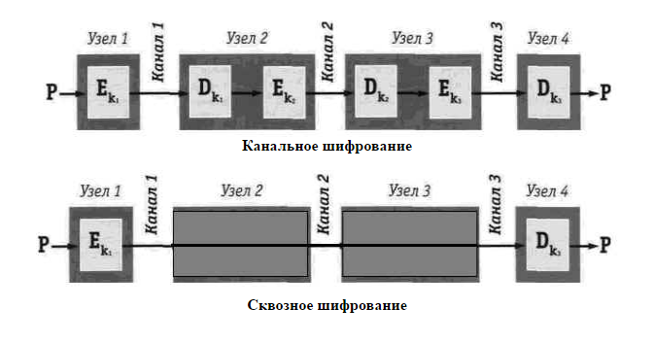

Рисунок 1. – Различие сквозного и канального шифрования

* + 1. Отказоустойчивость

Реализация отказоустойчивости достигается за счет децентрализованной архитектуры системы, реализованной по принципу P2P, что подразумевает под собой установление соединения между пользователями напрямую, минуя сервер [12, 16].

* 1. Требования к видам обеспечения

В данном подразделе приводится требования к видам обеспечения для ИС.

* + 1. Требования к алгоритмическому обеспечению

Необходимо разработать алгоритмы, реализующие следующие задачи:

1. передача информации между пользователями;
2. осуществление соединения между пользователями;
3. отображение передаваемой информации.

При разработке информационной системы необходимо использовать возможности языка и платформы для реализации алгоритмов. Если такая возможность существует, необходимо использовать библиотеки, разрабатываемые по открытой лицензии. При отсутствии такой возможности необходимо самостоятельно реализовать функциональность.

* + 1. Требования к информационному обеспечению

Для хранения данных пользователей требуется использовать систему управления реляционными базами данных.

Требования к СУБД:

1. наличие триггеров на изменение и удаление записей в таблицах;
2. расширенная обработка исключительных ситуаций.

Необходимо обеспечить шифрование данных.

* + 1. Требования к программному обеспечению

Клиентская часть информационной системы должна корректно функционировать на современных браузерах, а также в браузере Google Chrome.

Серверная часть информационной системы должна корректно разворачиваться на платформе Node.js.

Информационная система должна разрабатываться в любых из открытых инструментальных средах разработки.

* + 1. Требования к техническому обеспечению

Система должна поддерживать мультиагентный режим работы.

Требования к аппаратному обеспечению серверной части информационной системы:

1. процессор – Intel Core i3;
2. оперативное запоминающее устройство – 8Гб;
3. накопитель на жестких магнитных дисках – объемом не менее 200 мб;
4. сетевой адаптер с пропускной способностью 100 Мбит/с.

Требования к аппаратному обеспечению клиентской части информационной системы:

1. процессор – Intel Pentium 4 / Qualcomm Snapdragon 800 MSM8974;
2. оперативное запоминающее устройство – не менее 512Мб;
3. свободное место на жестком диске – 350 мб;
4. видеоадаптер Intel HD 4000 / Adreno 330;
5. сетевой адаптер;
6. экран – цветной с разрешением не менее 1024х768. 640х360.

Требования к аппаратному обеспечению клиентской части информационной системы для мобильных устройств:

а) процессор – Qualcomm Snapdragon 800 MSM8974;

1. оперативное запоминающее устройство – не менее 512Мб;
2. свободное место на жестком диске – 50 мб;
3. видеоадаптер Adreno 330;
4. сетевой адаптер;
5. экран – цветной с разрешением не менее 640х360.
   1. Выводы по техническому заданию на создание системы

Объектом автоматизации информационной системы является процесс приема и передачи информации напрямую от одного пользователя другому. На текущий момент передача информации через мессенджеры является довольно популярной практикой и все больше заслуживает признание среди пользователей. Тем не менее, направление веб-ориентированных мессенджеров только набирает популярность, в связи с чем является перспективным и актуальным.

Разрабатываемая система должна состоять из двух частей: клиентской и серверной, которые реализуют архитектуру пиринговой сети. Такой подход обеспечит отказоустойчивость, передачу информации без посредников и возможность расширения системы без крупных вложений. Структура системы представлена на рисунке 1.2.



Рисунок 1.2 – Структура информационной системы

1. Модель данных системы

В данном разделе описывается модель данных автоматизированной системы обмена сообщениями на основе технологии пиринговой сети.

* 1. Стандарт функционального моделирования IDEF0

IDEF0 - нотация графического моделирования, используемая для создания функциональной модели, отображающей структуру и функции системы, а также потоки информации и материальных объектов, связывающих эти функции. Нотация IDEF0 является одной из самых популярных нотаций моделирования бизнес-процессов.

Нотация IDEF0 поддерживает последовательную декомпозицию процесса до требуемого уровня детализации. Дочерняя диаграмма, создаваемая при декомпозиции, охватывает ту же область, что и родительский процесс, но описывает ее более подробно. При декомпозиции стрелки родительского процесса переносятся на дочернюю диаграмму в виде граничных стрелок.

Методология функционального моделирования IDEF0 является достаточно простым инструментом, который позволяет разработчикам корпоративных информационных систем изучить сферу деятельности заказчика и решать задачи по повышению эффективности этой деятельности.

* 1. IDEF0-модель автоматизированной системы обмена сообщениями на основе технологии пиринговой сети

Для проектирования компонентов, реализующих функционал системы, необходимо прибегнуть к функциональному моделированию по методологии IDEF0, в ходе которого была получена контекстная диаграмма работы системы.

Диаграмма функциональной модели информационной системы в методологии IDEF0 представлена на рисунках 2.1 - 2.5.

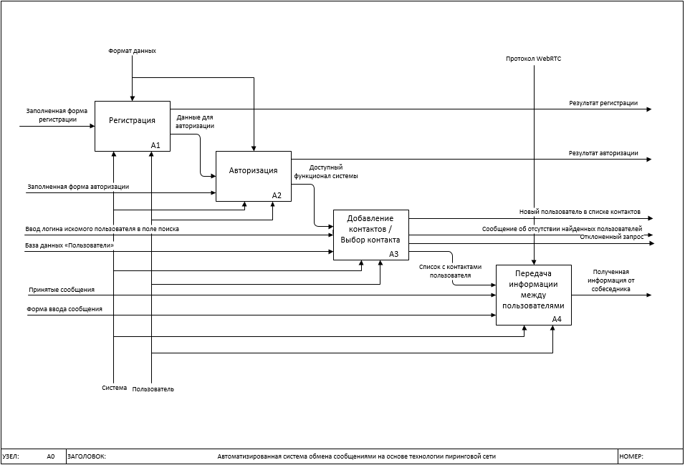

Рисунок 2.1 - Контекстная диаграмма работа автоматизированной системы обмена сообщениями на основе технологии пиринговой сети

Пользователь заходит на страницу регистрации, вводит необходимые данные (логин, пароль) в форму регистрации, затем данные отправляются на обработку. Если введенные данные соответствуют требуемому формату данных, то в системе регистрируется новый пользователь.

На вход подаются данные из заполненной формы регистрации, которые после проходят валидацию посредством требуемого формата данных. Результат регистрации и данные для авторизации являются выходными данными.

Декомпозиция регистрации представлена на рисунке 2.2.

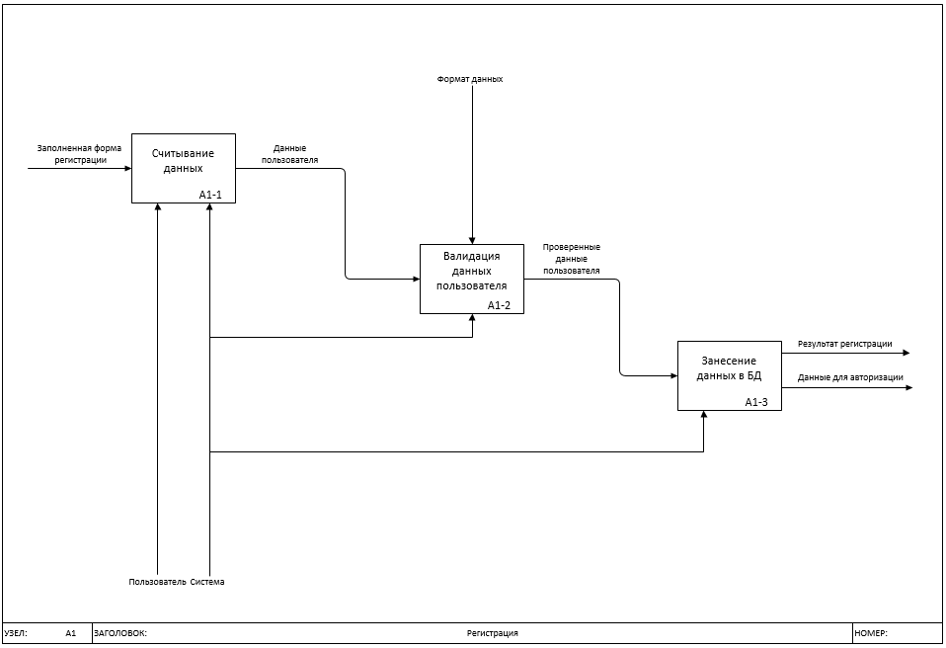

Рисунок 2.2 - Декомпозиция процесса «Регистрация»

Пользователь заходит на страницу авторизации, вводит данные, необходимые для авторизации (логин и пароль) в форму, затем данные отправляются на обработку системе. Если введенные данные соответствуют требуемому формату данных, то происходит авторизация пользователя.

На вход подаются данные для авторизации из заполненной формы авторизации, которые затем проходят валидацию посредством требуемого формата данных. Результатом успешной авторизации является получение доступа к функционалу системы.

Декомпозиция авторизации представлена на рисунке 2.3.

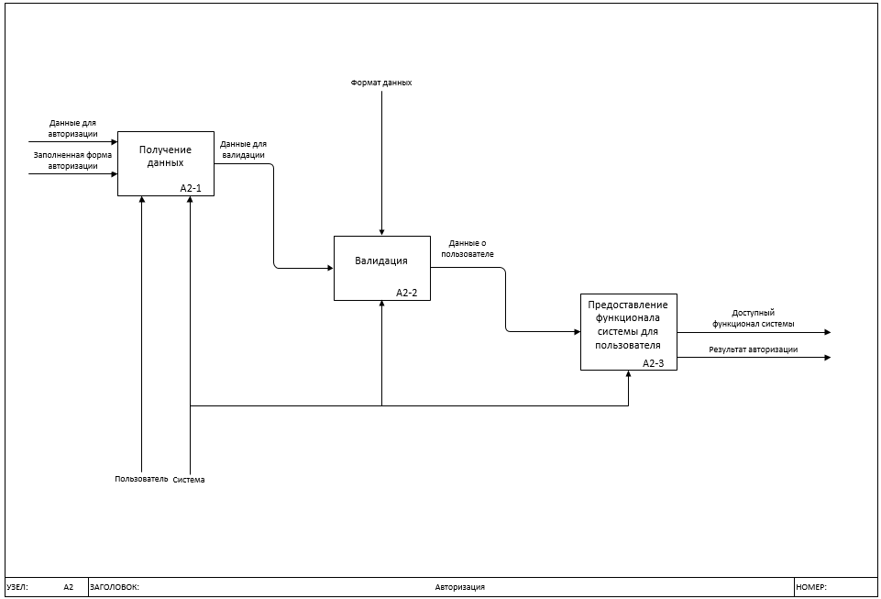

Рисунок 2.3 - Декомпозиция процесса «Авторизация»

Авторизованный пользователь вводит логин другого пользователя в строку поиска, по нажатию на кнопу «Поиск» искомый логин отправляется на сервер. Сервер ищет совпадение в БД, если совпадение найдено, то система добавит нового пользователя в список контактов.

На вход подаются данные, по которым будет осуществляться процесс поиска. В случае наличия искомого пользователя в базе данных и его согласия, результатом успешной авторизации является новый пользователь в списке контактов.

Декомпозиция процесса добавления контактов представлена на рисунке 2.4.

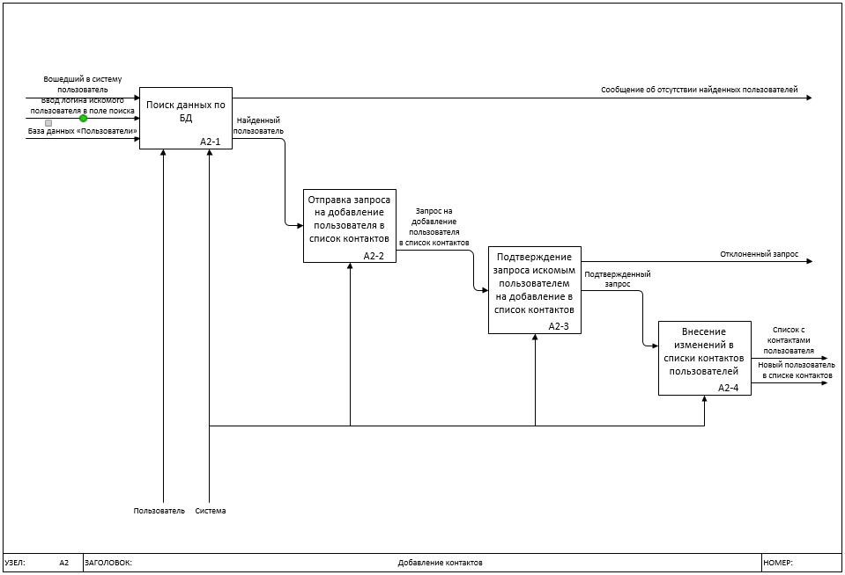

Рисунок 2.4 - Декомпозиция процесса «Добавление контактов»

Пользователь выбирает контакт, вводит сообщение в текстовое поле, нажимает кнопку отправки и система осуществляет отправку сообщений по протоколу WebRTC.

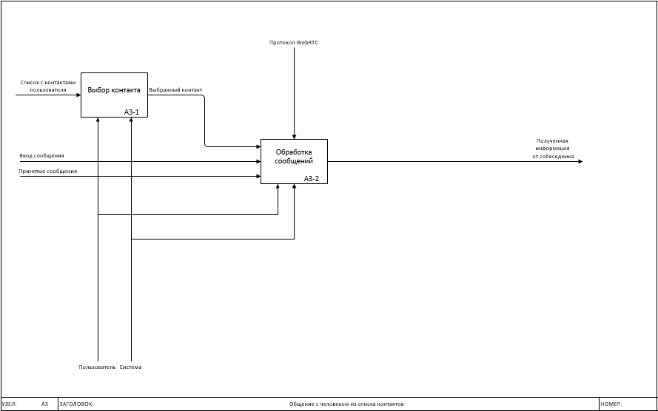

Рисунок 2.5 - Декомпозиция процесса «Общение с пользователем из списка контактов»

Декомпозиция процесса «Общение с пользователем из списка контактов» представленная на рисунке 2.5 демонстрирует, что процесс передачи информации в описываемой системе будет осуществляться посредством протокола WebRTC. Цель использования данной технологии — решение вопросов конфиденциальности при открытии локальных потоков. WebRTC предлагает сквозное шифрование между узлами, обеспечивая безопасную связь в режиме реального времени.

Любые действия в Интернете, например, загрузка VoIP-приложения (такого как Skype), загрузка фильма или даже передача информации или файлов по электронной почте, несут в себе риск злоумышленных вторжений. Однако технология WebRTC сохраняет конфиденциальность передаваемых данных, обеспечивая безопасную связь в режиме реального времени.

С помощью технологии WebRTC компании имеют шанс трансформировать связь, предоставляя надежные и безопасные коммуникации корпоративного класса. По мнению аналитической компании Disruptive Analysis, к концу 2016 года количество индивидуальных пользователей WebRTC достигнет 1 миллиарда, а число смартфонов, планшетов и ПК с поддержкой WebRTC вырастет до 4 миллиардов. Несмотря на то, что первый успешный видеозвонок был совершенвсего в 2013 году, данная технология уже успела заслужить всеобщую популярность, а ее включение в рекомендации World Wide Web Consortium поддерживается [Google Chrome](https://ru.wikipedia.org/wiki/Google_Chrome), [Mozilla](https://ru.wikipedia.org/wiki/Mozilla_Foundation) и [Opera](https://ru.wikipedia.org/wiki/Opera_Software), что еще раз доказывает актуальность и перспективность технологий системы [6].

1. Информационное обеспечение системы

В данном разделе описывается информационное обеспечение разрабатываемой автоматизированной системы.

* 1. Структура передачи информации между пользователями

На рисунке 3.1 представлена диаграмма, показывающая реализацию архитектуры пиринговой сети в авторизированной системе и ее функционирование на примере обмена информацией. Отсюда наглядно видно, что передача данных осуществляется непосредственно между пользователями системы.

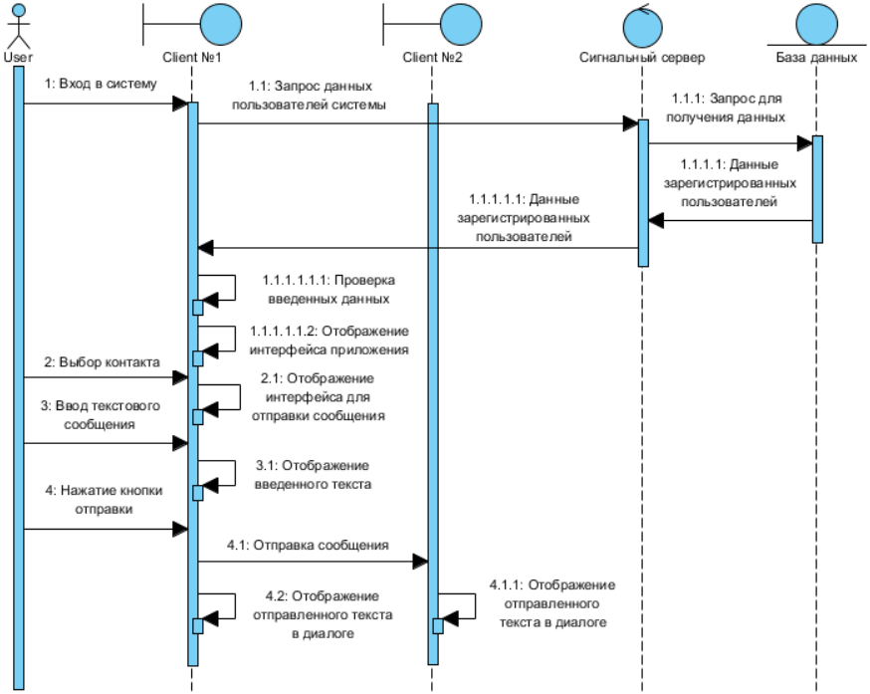

Рисунок 3.1 – Диаграмма последовательности обмена информацией

База данных содержит единственную таблицу, описывающую сущность пользователя, хранящую в себе уникальный идентификатор пользователя, его логин, пароль и настройки. Уникальный идентификатор выдается сервером и необходим для установления соединения между пользователями по протоколу WebRTC, логин и пароль требуется для авторизации пользователя в системе, также хранятся настройки конкретного пользователя. Так как в системе обмен сообщениями осуществляется непосредственно между клиентами, и хранение сообщений не предусмотрено P2P-архитектурой, другие сущности в базе данных были бы избыточны.

* 1. Варианты использования

Варианты использования описывают типичное взаимодействие между пользователем и разрабатываемой системой обмена сообщениями, тем самым показывая функционал системы, доступный для пользователя. Диаграмма вариантов использования приведена на рисунке 3.2.

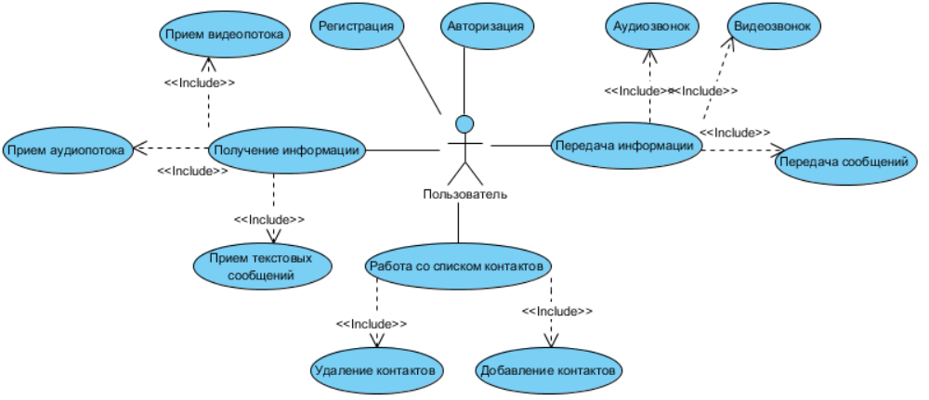 Рисунок 3.2 – Диаграмма вариантов использования системы

Ниже в таблице 3.1. приведены все варианты использования.

Таблица 3.1 – Список вариантов использования

| Код | Основной актор | Наименование  варианта использования | Формулировка |
| --- | --- | --- | --- |
| UC-1 | Пользователь | Регистрация | Занесение записи о новом зарегистрированном пользователе в базу данных |
| UC-2 | Пользователь | Авторизация | Вход пользователя в систему, предоставление ему функционала |
| UC-3 | Пользователь | Передача информации | Передача информации по P2P-соединению |
| UC-3.1 | Пользователь | Аудиозвонок | Установление аудиосвязи между пользователями |
| UC-3.2 | Пользователь | Видеозвонок | Установление видеосвязи между пользователями |
| UC-3.3 | Пользователь | Передача сообщений | Обмен текстовыми сообщениями между пользователями |
| UC-4 | Пользователь | Работа со списком контактов | Редактирование списка контактов пользователя |
| UC-4.1 | Пользователь | Добавление контактов | Добавление пользователя в список контактов |
| UC-4.2 | Пользователь | Удаление контактов | Удаление пользователя из списка контактов |
| UC-5 | Пользователь | Получение информации | Прием входящих данных от пользователя системы |
| UC-5.1 | Пользователь | Прием видеопотока | Установление видеосвязи при входящем видеозвонке |
| UC-5.2 | Пользователь | Прием аудиопотока | Установление аудиосвязи при входящем аудиозвонке |
| UC-5.3 | Пользователь | Прием текстовых сообщений | Получение пользователем отправленных ему текстовых сообщений |

* 1. Организация сбора, передачи, обработки и выдачи информации
     1. Передача информации

Для передачи данных WebRTC использует протокол безопасности транспортного уровня — [DTLS](http://www.3cx.ru/webrtc/dtls/)(Datagram Transport Layer Security) [6, 17]. Этот протокол по умолчанию встроен во все браузеры, поддерживающие технологию WebRTC (Chrome, Firefox и Opera) [6]. В соединении, зашифрованном с помощью DTLS, исключается подслушивание и подделка информации [6, 17].

Кроме DTLS, технология WebRTC использует для шифрования видео- и аудиоданных безопасный протокол передачи данных [SRTP](http://www.3cx.ru/webrtc/srtp/) (Secure Real-Time Protocol) [6, 17]. Этот протокол исключает прослушивание или просмотр IP-связи (голосового и видео трафика) несанкционированными сторонами [6, 17].

* + 1. Обеспечение достоверности

Достоверность введённой информации гарантируется протоколом TLS (Transport Layer Security) – криптографический протокол, обеспечивающий защищѐнную передачу данных между узлами в сети, использующий асимметричную криптографию для аутентификации, симметричное шифрование для конфиденциальности и коды аутентичности сообщений для сохранения целостности сообщений [17].

* + 1. Выдача информации

Клиентская часть реализована в виде Single Page Application. Получая данные, клиент, посредством браузера обеспечивает их вывод на экран.

1. Алгоритмическое обеспечение системы

В данном разделе рассматриваются алгоритмы, разработанные при создании автоматизированной системы обмена сообщениями на основе технологий пиринговой сети. Представленные алгоритмы разработаны с помощью JavaScript.

* 1. Алгоритм установления соединения между клиентами

Для передачи данных от клиента к клиенту сначала надо установить соединение между ними с помощью сигнального сервера по протоколу WebRTC. WebRTC – интернет-протокол, предназначенный для организации передачи потоковых данных между браузерами или другими поддерживающими его приложениями по технологии P2P [6].

Установка связи P2P требует гораздо больше усилий, чем стандартное клиент-серверное соединение, где сервер имеет маршрутизируемый публичный адрес или клиент и сервер находятся в одной локальной сети. Зачастую, пользователи в P2P-сетях находятся в различных локальных сетях или находятся за NAT. В результате, для решения этой проблемы используется сигнальный сервер [6].

Сначала инициирующий соединение клиент устанавливает соединение с сигнальным сервером, используя сообщения формата SDP и протокол SIP для его доставки [6, 13]. Подобные сообщения предназначены для описания сессии передачи потоковых данных и могут указывать адреса места назначения, номера [UDP](https://ru.wikipedia.org/wiki/UDP) [портов](https://ru.wikipedia.org/wiki/%D0%9F%D0%BE%D1%80%D1%82_(%D0%BA%D0%BE%D0%BC%D0%BF%D1%8C%D1%8E%D1%82%D0%B5%D1%80)) для отправителя и получателя, медиа-форматы, время старта и остановки и т.п. [13]. Если принимающий клиент доступен, то сервер пересылает сообщение от инициирующего клиента принимающему. Из принятого сообщения, второй клиент устанавливает описание удаленной сессии, формирует ответ, устанавливает локальное описание сессии и пересылает SDP-сообщение инициирующему клиенту через сервер. Затем инициирующий клиент устанавливает удаленное описание сессии и начинает сбор данных в формате ICE кандидат. Стандарт ICE определяет набор протоколов для контроля и управления с использованием постоянного соединения и берет на себя обязанности по определению типа NAT и его последующей «пробивки» [6, 13, 17]. В зависимости от типа NAT, соединение осуществляется с помощью STUN и TURN серверов [6]. В последнем случае передача данных осуществляется не напрямую между клиентами, а через сервер, однако, по данным статистики Google, такое поведение будет возникать только в 8% случаев [6]. В случае использования протокола STUN, клиент посылает запрос на STUN-сервер с просьбой вложить в ответ публичный адрес клиента. После получения ответного сообщения от STUN-сервера инициирующий клиент может передать свой публичный адрес принимающему клиенту в формате SDP-сообщения. После доставки SDP-сообщения с данными типа ICE кандидат принимающий клиент проделывает те же операции по формированию SDP-сообщения с данными типа ICE кандидат, что и инициирующий клиент и пересылает сформированное сообщение ему. Далее клиенты устанавливают соединение либо напрямую, либо используя TURN-сервер [6, 17].

На рисунке 4.1 представлена схема алгоритма, обеспечивающего установку соединения и последующую передачу данных между клиентами.



Рисунок 4.1 – Схема алгоритма установления соединения между клиентами



Рисунок 4.2 – Схема подпрограммы получения клиентами SDP сообщения, включающего данные типа ICE кандидат

* 1. Алгоритм передачи ключей шифрования

При передачи информации в информационной системе используется зашифрованный протокол SRTP, в котором передача ключей шифрования осуществляется за счет протокола согласования ключей ZRTP, основанного на алгоритме Диффи-Хеллмана [6, 17]. Данный алгоритм позволяет двум или более пользователям обменяться без посредников ключом, который может быть использован затем для симметричного шифрования [9]. Это была первая криптосистема, которая позволяла защищать информацию без использования секретных ключей, передаваемых по защищенным каналам. Схема открытого распределения ключей, предложенная Диффи и Хеллманом, произвела настоящую революцию в мире шифрования, так как снимала основную проблему классической криптографии – проблему распределения ключей.

Алгоритм основан на трудности вычислений дискретных логарифмов. В этом алгоритме, как и во многих других алгоритмах с открытым ключом, вычисления производятся по модулю некоторого большого простого числа Р [14]. Вначале подбирается некоторое натуральное число А, меньшее Р, а затем для шифровки Х вычисляется по формуле (4.1):

(4.1)

Причем, имея Х, вычислить Y легко. Обратная задача вычисления X из Y является достаточно сложной. Таким образом, зная о сложности вычисления дискретного логарифма, число Y можно открыто передавать по любому каналу связи, так как при большом модуле P исходное значение Х подобрать будет практически невозможно [14]. На этом математическом факте основан алгоритм Диффи-Хеллмана для формирования ключа.

Работа алгоритма заключается в том, что сначала клиентами выбираются общие параметры: числа P и A, 1 < A < P-1, такие, что все числа из интервала  (1; Р-1) могут быть представлены как различные степени А mod Р. Затем система случайно генерирует для каждого из клиентов закрытые ключи Х1, Х1 < P. На основе закрытых ключей пользователи вычисляют числа Y1 и Y2. После обмена полученными значениями, клиенты генерируют общий ключ Z с помощью своих закрытых ключей по формуле (4.2):

(4.2)

Таким образом, никто другой, кроме клиентов, устанавливающих соединение, не сможет вычислить общий ключ Z. Для защиты от атак типа MITM используется короткая строка аутентификации (SAS), являющаяся сокращённым представлением криптографического хэша полученных ключей [17]. Также этому способствует P2P-архитектура, потому что каналы передачи информации неизвестны атакующему [12]. Схема работы алгоритма Диффи-Хеллмана представлена на рисунке 4.3.

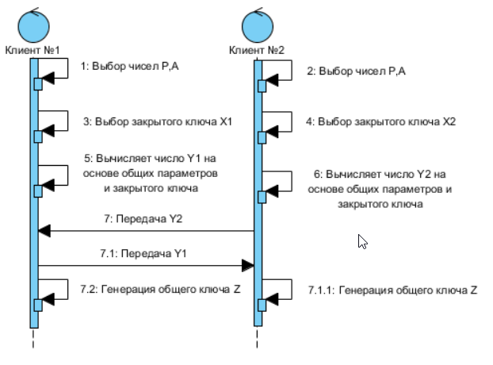

Рисунок 4.3 – Схема алгоритма передачи ключей Диффи-Хеллмана

1. Программное обеспечение системы

В разделе приводится описание инструментальных средств разработки, применяемых в процессе создания системы, основных модулей ИС, руководства пользователя системы.

* 1. Выбор компонентов программного обеспечения

В подразделе приводится описание компонентов программного обеспечения, а также подробное описание инструментальных средств разработки.

* + 1. React

Для отрисовки представления использовалась библиотека React. Данная библиотека является проектом с открытым исходным кодом, которая предоставляет функционал для построения пользовательских интерфейсов. В известном паттерне Model-View-Controller React ближе всего к пользователю. Он отвечает за предоставление данных, получение и обработку ввода пользователя. React – это View веб-приложения. Поскольку React представляет только одну часть из паттерна Model-View-Controller, у разработчика есть возможность гибкой настройки окружающей среды проекта, он не привязан к определенному стеку технологий. Также, зачастую, многие приложения не нуждаются в полном списке возможностей фреймворка. В мире, где микросервисы и микроприложения занимают все больше жизненного пространства, React дает вам силу выбирать для своего проекта только необходимые компоненты. Учитывая, что на данный момент существует [более 200 000 npm модулей](http://www.modulecounts.com/) это несомненное преимущество.

Одной из наиболее привлекательных особенностей React – способ разбиения разработки на независимые задачи. Разработка большинства компонентов начинается лишь с обдумывания, как отобразить отправленные данные. Далее рассматривается процесс обработки событий, что как правило, реализуется с помощью Ajax-запросов и диспетчеров событий. Обработка событий не обновляет пользовательский интерфейс. И, наконец, для решения этой проблемы пишутся функции-преобразователи которые обновляют состояния, основываясь на предоставленном действии, а после обновления состояния, компоненты автоматически себя перерисовывают, привнося изменения в пользовательский интерфейс.

Как говорилось выше, React – это библиотека. Это точно противостоит философии комплексных фреймворков, таких как Angular, Ember и пр.. React предоставляет возможность выбирать современные, лучшие в своем классе, библиотеки, что в свою очередь помогает решить задачу разработчика наилучшим путем. JavaScript развивается очень быстро, и программист может включать в свое React-приложение лучшие библиотеки вместо ожидания обновления фреймворка.

React JavaScript-центричен. В этом заключается одно из ключевых различий React и прочих JavaScript фреймворков. React помещает HTML в JS.  
Это принципиально влияет на опыт разработки т.к. JavaScript более мощный чем HTML. React усиливает возможности JavaScript для поддержки разметки, и даже верстки. Также это позволяет существенно снизить порог вхождения и сделать технологию более общедоступной. Пример вышеописанной концепции представлен в листинге 5.1.

Листинг 5.1 – React компонент “Contact”

|  |
| --- |
|  |
|  |
|  |
|  |
|  |
|  |
|  |
|  |
|  |
|  |
|  |
|  |
|  |
|  |
|  |
|  |
|  |
|  |
|  |
|  |
|  |
|  |
|  |
|  |
|  |
|  |
| class Contact extends React.Component { |
| onClick() { |
| var index = $('#msg').val().indexOf(' '); |
| var requestedPeer = $('#msg').val().substr(0, index); |
| if (!connectedPeers[requestedPeer]) { |
| var c = peer.connect(requestedPeer, { |
| label: 'chat', |
| serialization: 'none', |
| metadata: {message: 'hi i want to chat with you!'} |
| }); |
| c.on('open', function() { |
| connect(c); |
| }); |
| c.on('error', function(err) { alert(err); }); |
| } |
| connectedPeers[requestedPeer] = 1; |
| }; |
|  |
| render() { |
|  |
| var avatarBackground = "#"+Math.floor(Math.random()*16777215).toString(16); |
|  |
|  |
| var avatar = this.props.children.substr(0, 2).toUpperCase(); |
|  |
| var style = { |
| padding: "5px", |
| width: "100%", |
| height: "50px", |
| display: "flex", |
| alignItems: "center", |
| cursor: "pointer" |
| }; |
|  |
| var photoStyle = { |
| width: "40px", |
| height: "40px", |
| borderRadius: "5px", |
| margin: "0 10px 0 5px", |
| display: "flex", |
| alignItems: "center", |
| justifyContent: "center", |
| fontSize: "17pt", |
| backgroundColor: avatarBackground |
| }; |
|  |
| return ( |
| <div style={style} onClick={this.onClick}> |
| <div style={photoStyle}>{avatar}</div> |
| <div>{this.props.children}</div> |
| </div> |
| ); |
| } |
| }; |

React построен на парадигме реактивного программирования. Этот декларативный подход предлагает описывать данные в виде набора утверждений или формул. Изменение одного из параметров ведёт за собой автоматический пересчёт всех зависимостей.

Работа с [DOM](http://www.w3.org/DOM/) в браузере часто оказывается источником проблем с производительностью. Создатели React решили проблему радикально. Разработчики написали реализацию DOM на JavaScript. React использует её, чтобы при изменении состояния компонент судить о том, что поменять в реальном DOM и как сделать это эффективно. Это позволяет обновлять только измененные участки страницы, а не всю страницу целиком, предоставляя более простую модель программирования и улучшение производительности.

При опечатке в JSX у React, файл не будет компилироваться. Это крайне полезная для разработчика вещь. Также, есть проверка синтаксиса, то есть разработчик сразу точно знает, в каком ряду ошибка, JSX компилятор укажет номер строки, в которой он допустил ошибку. Это существенно увеличивает производительность разработки. Пример отображения ошибки представлен на рисунке 5.1.

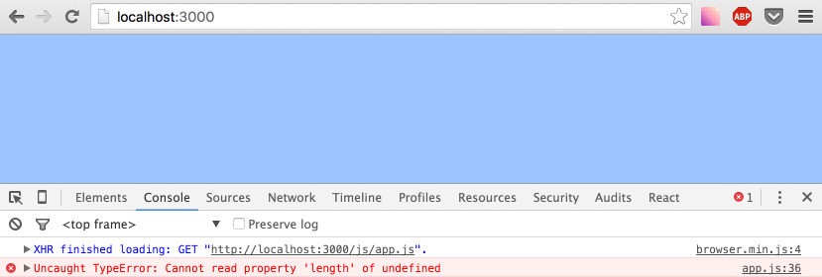

Рисунок 5.1 – Отображение ошибки в React

React – это сфокусированный, составной, служащий одной цели инструмент используемый [многими сайтами в мире](https://github.com/facebook/react/wiki/Sites-Using-React). Это говорит о его большом будущем.

* + 1. Radium

Radium – это набор инструментов для управления встроенными стилями в React-компонентах, предоставляющий большие возможности для стилизации без CSS.

Функции:

1. поддержка стилей состояния :hover, :focus, :active;
2. поддержка медиазапросов;
3. автопрефиксинг;
4. поддержка ES6 классов и метода createClass.

Замена CSS в пользу встроенных стилей, которые вычисляются налету – является подходом, обеспечивающим следующие преимущества над традиционным CSS:

1. наличие стилей, ограниченных областью видимости без использования селекторов;
2. минимизация конфликтов специфичности;
3. независимость от порядка исходного кода;
4. исключение неиспользуемого кода;
5. большая степень выразительности;
6. поддержка общей парадигмы компонентов React.

Несмотря на то, что выше были приведены некоторые базовые для CSS возможности, такие как медиазапросы, стили состояния, встроенные стили достаточно сложно приспособить для их поддержки. Radium представляет путь для решения этих проблем. Пример компонента, стилизованного с помощью Radium, представлен в листинге 5.2.

Листинг 5.2 – Стилизация компонента с помощью Radium

class Header extends React.Component {  
 render() {  
  
 var headerStyle = {  
 height: "80px",  
 backgroundColor: "#1EB6D2",  
 paddingLeft: "15px",  
 display: "flex",  
 alignItems: "center",  
 position: "relative",

‘:hover’: {

backgroundColor: "#CCCCCC"

}  
 };  
  
 return (  
 <header style={headerStyle}>  
 <Title>{[TestUser.selectedContact.name](https://vk.com/away.php?utf=1&to=http%3A%2F%2FTestUser.selectedContact.name)}</Title>  
 <Button path="src/svg/ic_mic_white_24px.svg" />  
 <Button path="src/svg/ic_videocam_white_24px.svg" />  
 <StatusBar />  
 </header>  
 );  
 }  
};

Header = Radium(Header);

Также, Radium предоставляет поддержку JavaScript для стилизации:

1. вычисления;
2. конкатенация;
3. регулярные выражения;
4. условные операторы;
5. функции;
6. циклы и т.д..

Современные веб-приложения требуют отображение изменений, при изменении данных и Radium создан для реализации такого подхода.

* + 1. WebRTC

WebRTC — стандарт, который позволяет передавать аудио и видео данные от браузера к браузеру в режиме реального времени без установки дополнительных плагинов [6]. Поскольку данный стандарт уже поддерживается всеми современными браузерами и встроен в них, каждый установленный в мире браузер с интеграцией WebRTC превращает устройство пользователя в терминал связи [17].

Из аналогов данной технологии можно рассмотреть Adobe Flash, позволяющий не только проигрывать различные медиафайлы, но и осуществлять видеозвонки из браузеров, однако, у этой технологии есть ряд минусов, таких, как привязанность к операционной системе Windows. В отличие от Flash, которая изначально позиционировалась как технология для создания мультимедийных презентаций и веб-приложений, WebRTC была задумана как полноценный клиент для обмена информационными потоками между браузерами. Именно поэтому создатели решили предусмотреть все нюансы, чтобы соответствовать потребностям любого пользователя: были поддержаны все популярные операционные системы, использованы современные кодеки и осуществлена возможность передачи трафика без задержек [6]. Все это позволило не только принимать трафик, но и отдавать его даже во время групповой видеоконференции с другими участниками. Также к минусам Adobe Flash, которые отсутствуют в WebRTC, можно отнести обязательное наличие промежуточного сервера, отсутствие автоматической регулировки усиления сигнала, закрытость средств разработки и исходного кода [6].

Преимущества WebRTC:

1. экономия времени пользователей на установку и поддержку расширений или плагинов, а также легкое подключение для установления соединения;
2. обеспечение более высокого уровеня безопасности, по сравнению с большинством современных систем телефонной связи;
3. открытый код проекта, не требующий лицензирования при использовании;
4. поддержка ведущими производителями браузеров, оперативное исправление ошибок;
5. высокое качество передаваемого изображения;
6. использование аудиокодека Opus – кодек с низкой задержкой кодирования (от 2.5 мс до 60 мс), поддержкой переменного битрейта и высоким уровнем сжатия, что идеально подходит для передачи потокового аудиосигнала в сетях с переменной пропускной способностью. Opus — гибридное решение, сочетающее в себе лучшие характеристики кодеков SILK (компрессия голоса, устранение искажений человеческой речи) и CELT (кодирование аудиоданных) [6];
7. использование VP8 – свободного видеокодека с открытой лицензией, который отличается высокой скоростью декодирования видеопотока и повышенной устойчивостью к потере кадров [6].

Подробное сравнение WebRTC и Adobe Flash представлено в таблице 5.1.

Таблица 5.1 – Сравнение возможностей технологий WebRTC и Adobe Flash

| Возможности | Adobe Flash | WebRTC |
| --- | --- | --- |
| Подавление эхо | Да | Да |
| Автоматическая регулировка уровня сигнала | Нет | Да |
| Использование аудиокодека Opus | Нет | Да |
| Поддержка протокола установления сеанса (SIP) | Нет | Да |
| Использование видеокодека VP8 | Нет | Да |
| Работа в ОС Windows | Да | Да |
| Работа в ОС Linux, Android, iOS, OS X | Нет | Да |
| Работа без плагинов | Нет | Да |

Из представленного выше материала можно сделать вывод, что на сегодняшний день у технологии WebRTC нет аналогов.

* + 1. Webpack

Webpack – это популярный и многофункциональный сборщик проектов для организации кодовой базы, инструмент для сборки семантически связанного между собой исходного кода приложения из разных источников в единые файлы кода.

На рисунке 5.5 изображен принцип работы Webpack.

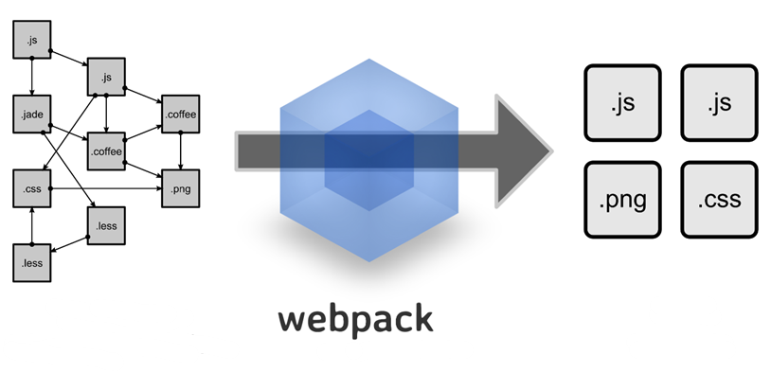

Рисунок 5.5 – Принцип работы Webpack

В его функции также входит анализ, рефакторинг, отслеживание зависимостей и предоставление файлов проекта для отладки.

Webpack анализирует файлы исходного кода в поиске строки “import”. После, на основе результатов анализа, данная технология строит граф зависимостей проекта и генерирует один или несколько (в зависимости от настроек) файлов исходного кода. С помощью плагинов данный инструмент поддается гибкому конфигурированию и может совершать различные предварительные обработки файлов исходного кода, например, минификацию и препроцессинг файлов, таких как TypeScript, SASS, LESS.

Webpack также предоставляет сервер разработки webpack-dev-server. В функции данного инструмента входит отслеживание изменений в проекте, и последующая автоматическая пересборка файлов сборки в случае их обнаружения, осуществление загрузки кода из серверной папки в браузер и автоматическая перезагрузка страницы в браузере при изменение её кода и ресурсов на сервере. Кроме того, при разработке данного проекта используется плагин, расширяющий возможности webpack-dev-server, позволяя применять изменения в CSS и JavaScript сохраняя состояние разрабатываемого проекта в браузере.

Главным преимуществом Webpack является наличие широкого функционала, гибкой настройки, а также генерация файлов исходного кода без нарушения структуры проекта. Благодаря этому предоставляется возможность поддержания идиоматически верной организации проекта и оптимизированного транспонированного исходного кода, загружаемого браузером.

* 1. Разработка прикладного программного обеспечения
     1. Структура прикладного программного обеспечения

Архитектура разрабатываемой системы основывается на структуре пиринговой сети. При этом система состоит из двух частей: клиентской и серверной. Данный подход обусловлен необходимостью наличия сервера при «пробивке» NAT и хранении регистрационных данных [6, 13].

Архитектура автоматизированной системы обмена сообщениями на основе технологий пиринговой сети представлена на рисунке 5.6.

Рисунок 5.6 – Архитектура автоматизированной системы обмена сообщениями на основе технологии пиринговой сети

Серверная часть, в основном, работает в качестве сигнального сервера, являясь связующим звеном в глобальной сети при соединении двух клиентов из локальных сетей. Как показано на схеме, соединение между сервером и клиентом для передачи описывающих сессии сообщений осуществляется через протокол WebSocket [6, 17]. Также взаимодействие клиента и сервера происходит за счет Ajax-запросов, возникающих при передаче регистрационных данных.

Обмен данными и соединение между пользователями происходит на основе технологии WebRTC. При этом потоки данных формируются с помощью устройств ввода. Несмотря на то, что установка соединения происходит с участием сервера, обмен информационными сообщениями проходит уже без его участия, непосредственно от клиента к клиенту [6].

Данная информационная система разрабатывалась с помощью библиотеки React, поэтому структура веб-приложения представляет собой несколько взаимосвязанных друг с другом React-компонентов. Поскольку система разрабатывалась в виде Single Page приложения, всю ее структуру можно условно разделить на две части: боковая панель и окно чата.

Также имеется два начальных компонента, обеспечивающие отображение всех остальных. Они представлены в таблице 5.2.

Таблица 5.2 – Начальные компоненты

| Название компонента | Описание |
| --- | --- |
| Main.js | Инициирует построение виртуального DOM-дерева, обеспечивает последующую отрисовку React-компонентов, является входной точкой для сборщика проектов webpack |
| App.js | Родительский элемент, стоящий в начале иерархии компонентов |

Компоненты, относящиеся к боковой панели, представлены в таблице 5.3.

Таблица 5.3 – Компоненты боковой панели

| Название компонента | Описание |
| --- | --- |
| SideBar.js | Компонент для работы с боковой панелью веб-приложения |
| SideBarHeader.js | Компонент, представляющий верхний колонтитул боковой панели |
| SideBarFooter.js | Компонент, предоставляющий нижний колонтитул боковой панели и реализующий взаимодействие пользователя с данной областью приложения |
| ContactsSection.js | Компонент, представляющий список контактов для пользователя |
| MenuIcon.js | Компонент, отвечающий за представление и функционал кнопки меню |
| Title.js | Компонент, динамически генерирующий заголовок, несущий информационно-уведомительный характер |
| SearchBox.js | Компонент для поиска и добавления контакта в список контактов |
| ContactList.js | Компонент, отвечающий за генерацию списка контактов для конкретного пользователя |
| Contact.js | Компонент, представляющий контакт в списке контактов, участвует в осуществлении подключения к выбранному контакту |

Компоненты, относящиеся к окну чата, представлены в таблице 5.4.

Таблица 5.4 – Компоненты окна чата

| Название компонента | Описание |
| --- | --- |
| ChatContainer.js | Компонент, предоставляющий рабочую область для других компонентов окна чата |
| Header.js | Компонент, предоставляющий верхний колонтитул окна чата и доступ к другим компонентам верхнего колонтитула |
| Title.js | Компонент, динамически генерирующий заголовок, несущий информационно-уведомительный характер |
| ButtonCall.js | Компонент, ответственный за инициацию пересылки голосового потока данных |
| StatusBar.js | Компонент, отвечающий за представление состояния выбранного пользователя автоматизированной системы |
| ButtonVideocall.js | Компонент, ответственный за инициацию обмена потоками медиа-данных |
| ChatSection.js | Компонент, предоставляющий рабочую область для сообщений в диалоге пользователей |
| MessageList.js | Компонент, отвечающий за динамическую генерацию списка сообщений в диалоге и их представление пользователю |
| Message.js | Компонент, отвечающий за генерацию и вывод данных и структуры сообщений |
| ChatContainerFooter.js | Компонент, представляющий список элементов, участвующих в формировании, инициации пересылки и непосредственно самой пересылке сообщений между пользователями, а также обеспечивающий набор инструментов для взаимодействия пользователя с системой |

* 1. Инсталляция и особенности работы

Для работы с приложением необходима только программа (браузер) описанная в пункте 1.5.3 раздела технического задания, дополнительная инсталляция программного обеспечения на компьютеры пользователей не требуется.

* 1. Работа с основными разделами системы

В разрабатываемой информационной системе особое внимание уделялось разработке клиентской части приложения. Это обусловлено архитектурой системы, которая базируется на принципах организации пиринговой сети.

Поскольку приложение реализовано по актуальным сейчас принципам проектирования Single Page Application, пользователь избавляется от надобности переходить от страницы к странице для получения полного функционала реализуемой системы. В итоге опыт использования систем, спроектированных по типу Single Page Application, схож с опытом от использования настольных приложений, что является еще одним преимуществом веб-ориентированных приложений. Функционал системы представлен на рисунке 5.7.

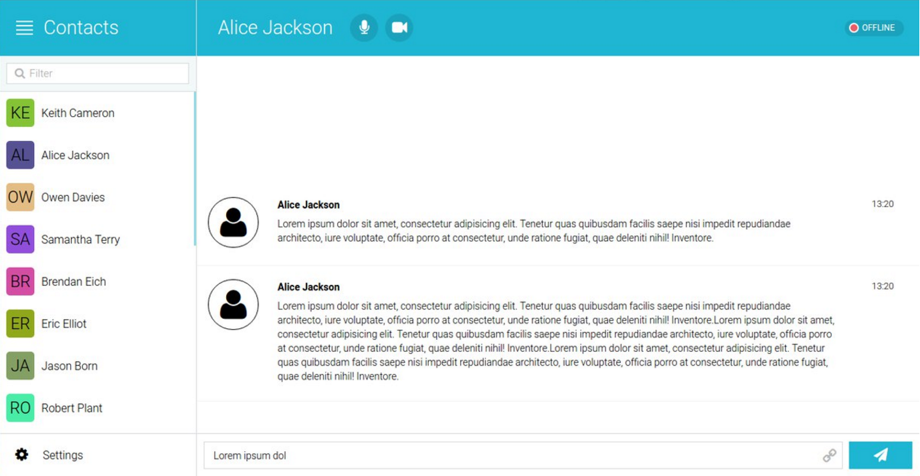

Рисунок 5.7 – Функционал автоматизированной системы обмена сообщениями на основе технологии пиринговой сети

1. Тестирование системы

В данном разделе описываются основные моменты тестирования автоматизированной системы обмена сообщениями на основе технологии пиринговой сети.

* 1. Условия и порядок тестирования

Объектом тестирования является ИС. В качестве методов тестирования были выбраны две модели: метод «белого ящика» и метод «черного ящика». В основе методологии «черного ящика» лежит принцип того, что имеют значения только входные и выходные данные. Используется ручной тип проверки функционирования системы.

Общий порядок тестирования для тестирования методом «чёрного ящика»:

1. снимаются входные данные;
2. снимаются выходные данные.

Общий порядок тестирования для тестирования методом «белого ящика»:

1. снимаются входные данные;
2. пошагово проверяется работа всех компонентов ИС;
3. снимаются выходные данные.

Тип проверки функционирования системы – ручной.

Основной упор при тестировании делается на проверку правильной отрисовки интерфейса пользователя и правильной работы системы в случае указания некорректных входных данных.

* 1. Исходные данные для контрольных примеров
     1. Страница приложения

Поскольку данное веб-приложение выполнено по методологии отзывчивого дизайна, требуется проверка корректности отображения данных на мобильных устройствах (результат представлен на рисунке 6.1).

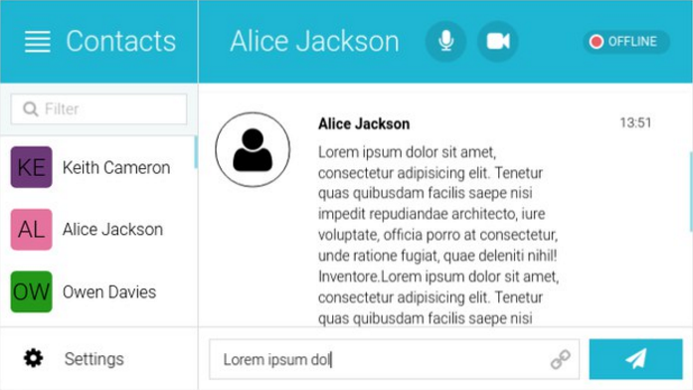

Рисунок 6.1 – Тестирование отзывчивого дизайна на примере iphone 6

В нынешнее время почти половина всех пользователей сети Интернет приходится на мобильные устройства. Такую часть пользователей терять просто непозволительно, поэтому проектирование каркаса пользовательского интерфейса осуществлялось на технологии flexbox, инструмента, хорошо адаптированного для решения подобного рода задач.

Также, проверялась обработка исключительных ситуаций в случае, когда пользователю удалось отправить сообщение, не установив подключение с другим пользователем, а только имея соединение с сервером. Результат представлен на рисунке 6.2.

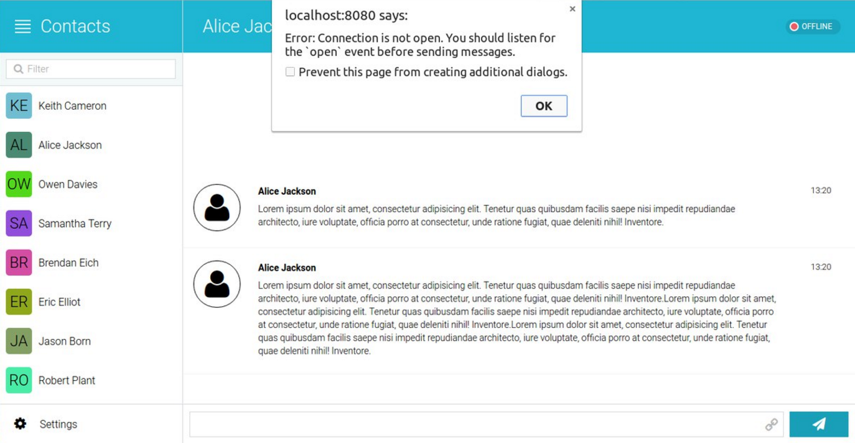

Рисунок 6.2 – Обработка исключительных ситуаций

* 1. Результаты тестирования

Тестирование системы показало, что основной функционал системы реализован и работает исправно.

На данный момент проверялось правильное отображение интерфейса веб-приложения системы, в том числе и на мобильных устройствах. Сама система работоспособна и соответствует требованиям, предъявляемым ей техническим заданием на разработку.

1. Экономический раздел

Основным содержанием данного раздела является технико-экономическое обоснование проекта, т. е. определение экономической эффективности процессов создания и внедрения проектируемой системы в эксплуатацию.

* 1. Расчет показателя трудоемкости для программного продукта

Трудоемкость работ — это показатель, характеризующий затраты живого труда, выраженные в рабочем времени, затраченном на производство продукции или услуг. Величина данного параметра напрямую зависит от продолжительности периодов времени, занимаемых каждым из этапов проектирования программного продукта.Чтобы выполнить разработку интеграционного слоя информационных систем необходимо начать с анализа предметной области, в которой будет использоваться создаваемый программный продукт.

После детального изучения сферы применения наступает время процесса прогнозирования временных затрат для каждого из этапов проектирования. Подходить к этим расчетам нужно ответственно, чтобы свести к минимуму погрешности в оценке трудоемкости работ по проекту.

В настоящее время для определения трудоемкости разработки информационных приложений применяется способ оценки работ в человеко-часах. Эффективность методики подтверждена ведущими современными IT-компаниями.

Величина параметра трудоемкости для разрабатываемого программного решения состоит из суммы значений трудоемкости для каждого этапа разработки и рассчитывается по формуле 7.1n:

, (7.1)

где - общая трудоемкость разработки программного продукта,

- трудоемкость разработки i-го этапа проектирования,

n - общее количество этапов проектирования.

Проанализировав формулу, напрашивается вывод о том, что если проект разделен на большее количество стадий разработки, то искомая оценка трудоемкости выполняемых работ будет точнее. В таблице 7.1 приведены данные о расчете величины параметра трудоемкости для каждого из этапов проектирования и для всего проекта в целом.

Таблица 7.1 **-** Поэтапная и общая оценка трудоемкости программного решения

| Этап разработки | Вид работ | Длительность работ (чел. * час.) |
| --- | --- | --- |
| Формирование требований к системе | Исследование предметной области объекта проектирования. Анализ требований пользователей | 20 |
| Разработка технического задания | Написание документов технического задания на систему. Утверждение технического задания | 60 |
| Изучение принципов и методик работы с информацией | Выбор методики обработки данных и их хранение. | 60 |
| Реализация программного решения | Разработка информационного продукта на языке программирования | 300 |
| Развёртка решения на сервере | Развёртка разработанного программного решения на тестовом сервере | 30 |
| Тестирование системы | Проведение тестирования разработанного программного решения на тестовых данных. Устранение ошибок  Проведение мер по тестированию с использованием реальных данных. | 40 |
| Написание рабочей документации | Разработка сопроводительной документации на систему | 50 |
| Процесс внедрения | Поставка готового решения пользователям | 10 |
| Итого: |  | 570 |

В таблице 7.2 представлен график проведения работ по проекту.

Таблица 7.2 - График проведения работ по проекту

| Вид работ | Исполнитель | Трудоемк., чел.-час. | Кол-во дней | Продолжительность работы | | | | | | | |
| --- | --- | --- | --- | --- | --- | --- | --- | --- | --- | --- | --- |
|
| 4 | 14 | 12 | 40 | 3 | 5 | 7 | 2 |
| Формирование требований к системе | Инженер - программист | 20 | 4 |  |  |  |  |  |  |  |  |
| Разработка технического задания | Инженер - программист | 60 | 14 |  |  |  |  |  |  |  |  |
| Изучение принципов и методологий работы с информацией | Инженер - программист | 60 | 12 |  |  |  |  |  |  |  |  |
| Реализация программного решения | Инженер - программист | 300 | 40 |  |  |  |  |  |  |  |  |
| Развёртка решения на сервере | Инженер - программист | 30 | 3 |  |  |  |  |  |  |  |  |
| Тестирование системы | Инженер – программист, сотрудник отдела QA, заказчики системы | 40 | 5 |  |  |  |  |  |  |  |  |
| Написание рабочей документации | Инженер - программист | 50 | 7 |  |  |  |  |  |  |  |  |
| Процесс внедрения | Инженер-программист | 10 | 2 |  |  |  |  |  |  |  |  |
| Общая трудоемкость и длительность проведения работ по проекту | | 570 | 87 |  | | | | | | | |

* 1. Расчет затрат на материальные ресурсы и сырье

Материальные ресурсы – это различные виды сырья, материалов, топлива, энергии, комплектующих и полуфабрикатов, которые хозяйствующий субъект закупает для использования в хозяйственной деятельности с целью выпуска продукции, оказания услуг и выполнения работ.

Процесс проектирования выпускной квалификационной работы бакалавра требовал вычислить определенный ресурс в виде материальных и сырьевых затрат. Расчет стоимости необходимых материалов производился с помощью формулы 7.2:

, (7.2)

где - расход i-го вида материального ресурса, натуральные единицы,

- цена за единицу i-го вида материального ресурса,

i - вид материального ресурса,

n - общее количество всех видов материальных ресурсов.

Результаты расчетов затрат на материальные ресурсы приведены в таблице 7.3.

Таблица 7.3 **-** Сумма затрат на материальные ресурсы

|  |  |  |  |  |
| --- | --- | --- | --- | --- |
| Наименование | Единица измерения | Количество израсходованного материала | Цена за единицу, руб. | Сумма, руб. |
| Ноутбук | шт. | 1 | 22700,00 | 22700,00 |
| Принтер | шт | 1 | 9800,00 | 9800,00 |
| Канцелярские принадлежности | шт | 1 | 300,00 | 300,00 |
| Полная сумма затрат на материальные ресурсы | | | | 32 800,00 |

Общая стоимость расходных материалов рассчитывается также по формуле. Необходимые расчеты стоимости затрат на расходные материалы отображены в таблице 7.4.

Таблица 7.4 **-** Расчет стоимости затрат на расходные материалы

|  |  |  |  |  |
| --- | --- | --- | --- | --- |
| Наименование | Единица измерения | Количество израсходованного материала | Цена за единицу, руб. | Сумма, руб. |
| Оплата услуг интернет-провайдера | руб./мес. | 4 | 400 | 1600 |
| Бумага для принтера | упак. | 1 | 300 | 300 |
| Полная сумма затрат на материальные ресурсы | | | | 1900 |

Расчет стоимости затраченной электроэнергии в процессе написания дипломного проекта производится на основе действующих тарифов на электроэнергию, устанавливаемых региональными энергетическими комиссиями. Общая сумма энергетических затрат рассчитывается по формуле 7.3:

, (7.3)

где- сумма затрат на электроэнергию,

- паспортная мощность электрооборудования i-го вида, измеряется в кВт,

Ц - тариф электроэнергии, руб./кВт * ч.

i - вид прибора электрооборудования,

n - общее число электроприборов.

Необходимые расчеты затрат на электроэнергию приведены в таблице 7.5.

Таблица 7.5 **-** Расчет затрат на электроэнергию

| Наименование единицы оборудования | Паспортная мощность, кВт. | Время работы оборудования, ч | Тариф электроэнергии, руб/кВт * ч | Сумма, руб |
| --- | --- | --- | --- | --- |
| Ноутбук | 0,25 | 570 | 2,9 | 413,25 |
| Принтер | 0,1 | 1 | 0,29 |
| Освещение рабочего места | 0,04 | 210 | 24,36 |
| Итого за электроэнергию | | | | 437,9 |

* 1. Расчет затрат на разработку системы

Определение затрат на разработку производится путем составления соответствующей сметы, которая включает следующие статьи:

* затраты на оплату труда;
* отчисления на социальные нужды;
* амортизация основных фондов.
  1. Расчет затрат на оплату труда

Общая сумма затрат на оплату труда определяется по формуле 7.4:

, (7.4)

где Зп– общая сумма затрат на оплату труда, руб.;

– часовая ставка i-го работника, руб.;

– время на разработку системы, час;

i – категория работника;

n – количество работников, занятых разработкой системы.

Расчеты заработных отчислений приведены в таблице 7.6.

Таблица 7.6 **-** Расчет заработной платы сотрудников

| Квалификация сотрудника | Трудоемкость, чел.-час. | Часовая ставка, руб. | Сумма, руб. |
| --- | --- | --- | --- |
| Инженер-программист | 570 | 120,00 | 68 400,00 |
| Итого затрат на начисление заработных плат | | | 68 400,00 |

* 1. Расчет отчислений на социальные нужды

Данные об отчислениях на социальные нужды представлены в таблице 7.7.

Таблица 7.7 - Отчисления на социальные нужды

|  |  |  |  |
| --- | --- | --- | --- |
| Вид | Начислено заработной платы, руб. | Отчисления, % | Сумма, руб. |
| Фонд социального страхования РФ | 68 400,00 | 30 | 20 656,80 |
| Профессиональные заболевания | 0,2 | 136,80 |
| Итого на социальные нужды | | | 20 793,60 |

* 1. Расчет амортизационных отчислений

В ходе изготовления программного продукта использовалось оборудование (ноутбук) общей стоимостью 22700,00 руб.. Общая сумма амортизационных отчислений определяется по формуле 7.6:

, (7.6)

где ЗАМ – общая сумма амортизационных отчислений, руб.;

Фi – стоимость i-го оборудования, руб.;

HAi – годовая норма амортизации i-го оборудования, %;

TНИРi – время работы i-го оборудования за весь период разработки, ч;

TЭфi – эффективный фонд времени работы i-го оборудования за год, ч/год;

i – вид оборудования;

n – количество оборудования.

Общая сумма амортизационных отчислений равна:

(22 700 10 570) / (100 1800) = 718,83 руб.

* 1. Себестоимость проекта

Данные о себестоимости проекта представлены в таблице 7.8.

Таблица 7.8 - Себестоимость проекта

|  |  |
| --- | --- |
| Статьи затрат | Сумма, руб. |
| Затраты на материальные ресурсы | 32 800,00 |
| Затраты на оплату труда | 68 400,00 |
| Отчисления на социальные нужды | 20 793,60 |
| Амортизация основных фондов | 718,83 |
| **Итого по смете:** | 122 712,43 |

* 1. Расчет показателей экономической эффективности и ожидаемого годового экономического эффекта от внедрения разработки

Экономический эффект определяется как разность между годовой экономией (или годовым приростом) и нормативной прибылью. Годовой экономический эффект Э, руб, рассчитывается по формуле 7.7:

, (7.7)

где П – годовая экономия (или годовой прирост), руб.(рассчитывается по формулам 7.8 – 7.9);

К – единовременные затраты, руб. (рассчитывается по формуле 7.10);

Ен – нормативный коэффициент эффективности капитальных вложений (Ен = 0,15).

, (7.8)

, (7.9)

где Зразр – затраты на разработку системы, руб.;

Р – средний уровень рентабельности, % (принимается в размере 20-30%).

, (7.10)

где Зразр – затраты на разработку системы, руб.;

Кк – капиталовложения в комплект технических средств.

Ц = 122 712,43 (1 + 20 / 100) = 147 254,92

П = 147 254,92 - 122 712,43 = 24 542,49

Э = 24 542,49 - 0,15 122 712,43 = 6 135,62

Расчетный коэффициент эффективности капитальных вложений(рассчитывается по формуле 7.11):

Ер = П / К , (7.11)

24 542,49 / 122 712,43 = 0,19

Ер> Ен, что значит, что капитальные затраты можно считать целесообразными.

Срок окупаемости проекта (рассчитывается по формуле 7.12):

Т = К / П , (7.12)

122 712,43 / 24 542,49 = 5 месяцев.

* 1. Расчет плановой прибыли

От того, насколько достоверна определена плановая прибыль, будет зависеть успешная финансово-хозяйственная деятельность предприятия. Расчет плановой прибыли должен быть экономически обоснованным. Это позволит осуществлять своевременное и полное финансирование инвестиций, прироста собственных оборотных средств и соответствующих выплат сотрудникам.

Плановая прибыль реализации программного решения рассчитывается по формуле 7.13:

, (7.13)

где- полная себестоимость, руб.,

- норматив рентабельности.

При нормативе рентабельности, равном 30%, прибыль будет составлять 36061,071 руб. С учетом налога на прибыль, составляющим 20 %, доход составит:

1. Безопасность и экологичность проекта

В данном разделе приводится описание безопасности и экологичности проекта – автоматизированной системы обмена сообщениями на основе пиринговой сети.

* 1. Исходные данные

В таблице 8.1 приведены исходные данные для проектирования.

Таблица 8.1 - Исходные данные для проектирования

| Наименование | Фактическое значение |
| --- | --- |
| Тема дипломного проекта | Разработка автоматизированной системы обмена сообщениями на основе пиринговой сети |
| Вид технологического процесса | Проектирование программного продукта |
| Вид оборудования, паспортные данные | Компьютер, принтер |
| Напряжение, режим нейтрали электрической сети | 220 В, 50 Гц, с заземлением |
| Характеристика производственного помещения по электроопасности | Согласно ГОСТ 12.1.019-79, электрооборудование помещения относится к 1 классу защиты от поражения электрическим током, т.е. имеется рабочая изоляция, элемент для заземления и провод без зануляющей шины для подсоединения к источнику питания. |
| Характеристика среды помещения | Допустимые показатели микроклимата помещения соответствуют ГОСТ 12.1.005-88. Уровень звукового давления (45 дБ) меньше максимально допустимого уровня (согласно СанПиН 2.2.2./2.4.1340-03, допустимый уровень звукового давления при работе на ВДТ (видеодисплейный терминал) и ПЭВМ не должен превышать 60 дБ) |

Окончание таблицы 8.1

|  |  |
| --- | --- |
| Наименование | Фактическое значение |
| Признаки отнесения объекта проектирования к опасным  объектам | Нет |
| Категория производства по взрывопожарной опасности | Помещение можно отнести к категории «В» (ОНТП 24-86) (помещение содержит горючие и трудногорючие жидкости, твердые горючие и трудногорючие вещества в малом количестве и материалы способные только гореть при взаимодействии с кислородом воздуха) |
| Характеристика взрывопожароопасных зон | По классификации класс пожароопасных зон помещение относится к П-2-А (зона, в которой обращаются твердые горючие вещества) согласно ПУЭ (правила устройства электроустановок) |
| Категория взрывоопасных смесей | Нет |
| Профессия рабочего, эксплуатирующего объект проектирования | Технические специалисты, работники УК/ТСЖ/ЖСК обученные работе с системой. |
| Классы условий труда в соответствии с картой аттестации рабочего места:  по вредности,  по травмоопасности | класс 3.1 – вредный  класс 2 – допустимый |

* 1. Перечень нормативных документов

Перечень нормативных документов:

* Санитарные правила и нормы. СанПиН 2.2.2./2.4.1340-03 Гигиенические требования к персональным электронно-вычислительным машинам и организации работы.
* «Руководство по гигиенической оценке факторов рабочей среды и трудовых процессов. Критерии и классификация условий труда». Р 2.2.2006-05.
* ГОСТ 12.0.003-74.ССБТ. (СТ СЭВ 790-77) Опасные и вредные производственные факторы. Классификация. М.: Изд-во стандартов, 1996.
* ГОСТ 12.1.003-83.ССБТ. Шум. Общие требования безопасности. М.: Изд-во стандартов.1996.
* ГОСТ 12.1.004-91.ССБТ. Пожарная безопасность. Общие требования. М.: Изд-во стандартов, 1996.
* ГОСТ 12.1.005-88.ССБТ. Общие санитарно-гигиенические требования к воздуху рабочей зоны. М.: Изд-во стандартов, 1996.
* ГОСТ 12.1.006-88.ССБТ. Электромагнитные поля радиочастот. Допустимые уровни на рабочих местах и требования к проведению контроля. М.: Изд-во стандартов, 1998.
* ГОСТ 12.1.019-79.ССБТ (СТ СЭВ 4880-84). Электробезопасность. Общие требования. М.: Изд-во стандартов, 1996.
* ГОСТ 12.1.030-81.ССБТ. Электробезопасность. Защитное заземление зануление. М.: Изд-во стандартов, 1996.
* ГОСТ 12.1.038-82.ССБТ. Электробезопасность. Предельно-допустимые значения напряжений прикосновения и токов. М.: Изд-во стандартов, 1996.
* Общесоюзные нормы технологического проектирования ОНТП 24-86., М.: МВД СССР, 1986.
* СНиП 2.01.02-85. Противопожарные нормы. М.: Стройиздат,1986.
* СНиП 2.04.05-86. Отопление, вентиляция, кондиционирование воздуха. М.: Стройиздат, 1988.
* СНиП 23-05-95. Естественное и искусственное освещение. Анализ проектирования. М.: Энерго, 1996.
* Р 2.2.013-94. Гигиена труда. М.: Госкомсанэпиднадзор России, 1994.
* Правила пожарной безопасности в Российской Федерации – ППБ 01 03.
* Нормы пожарной безопасности – НПБ 88-2001. Установки пожаротушения и сигнализации. Нормы и правила проектирования.
  1. Анализ потенциальных опасностей

На рисунке 8.1, приведена принципиальная блок-схема обеспечения безопасности объекта проектирования.



Рисунок 8.1 - Принципиальная схема обеспечения безопасности объекта

проектирования [1]

* + 1. Анализ вредных и опасных производственных факторов

Опасный производственный фактор – это производственный фактор, воздействие которого в определенных условиях приводит к травме или к другому внезапному ухудшению здоровья.

Воздействие вредного производственного фактора в определенных условиях приводит к заболеванию или снижению работоспособности.

Классификация опасных и вредных производственных факторов (ГОСТ 12.0.003-74). Опасные и вредные производственные факторы подразделяются по природе действия на следующие группы: химические, биологические, психофизические, физические.

Все факторы, за исключением психофизических обусловлены воздействием техники и рабочей среды. Психофизиологические факторы связаны с влиянием тяжести и напряженности труда, что в конечном итоге тоже может привести к заболеваниям.

Так как на рабочем месте, рассматриваемом в рамках данного дипломного проекта, химические и биологические опасные и вредные производственные факторы оказывают незначительное, по сравнению с физическими факторами, влияние, в рассмотрение они браться не будут.

При работе с ПЭВМ на пользователя в той или иной степени могут воздействовать следующие физические факторы: повышенные уровни переменного электромагнитного и электростатического полей; повышенный уровень статического электричества; повышенный уровень низкоэнергетического (мягкого) рентгеновского ионизирующего излучения; повышенные уровни ультрафиолетового и инфракрасного излучения; повышенное содержание положительных аэроионов в воздухе рабочей зоны; пониженное содержание отрицательных аэроионов; аномальный уровень освещённости рабочей зоны; повышенная яркость фрагментов светового изображения или света, попадающего в поле зрения пользователя; повышенная неравномерность распределения яркости в поле зрения пользователя; повышенная внешняя освещённость экрана; повышенные пульсации светового потока источников света или светового потока, излучаемого экраном; неблагоприятный для работы спектр излучения источников света; повышенная временная нестабильность изображения; мерцание экрана; изменение яркости свечения экрана; повышенная прямая блескость, вызванная попаданием в поле зрения работающего чрезмерно яркого света различных излучающих объектов; повышенная отражённая блескость, обусловленная наличием зеркальных отражений (бликов), в том числе от экрана; повышенный уровень шума; аномальные температура, влажность и подвижность воздуха рабочей зоны; повышенное значение напряжения в электрической цепи, замыкание которой может произойти через тело человека; пожар.

* + - 1. Шум

Шум является общебиологическим раздражителем и в определенных условиях может влиять на все органы и системы организма человека. Кроме непосредственного воздействия на орган слуха шум влияет на различные отделы головного мозга, изменяя нормальные процессы высшей нервной деятельности. Это так называемое неспецифическое воздействие шума может возникнуть даже раньше, чем изменения в органе слуха. Шумовые явления обладают свойством аккумуляции: накапливаясь в организме, он все больше и больше угнетает нервную систему. Шум – причина преждевременного утомления, ослабления внимания, памяти.

Согласно СанПиН 2.2.2./2.4.1340-03, допустимым уровнем звукового давления при работе на ВДТ и ПЭВМ не должно превышать 60 дБ. Экспериментальные данные показывают, что уровень звукового давления (33 дБ) меньше предельно допустимого уровня.

Мероприятия по защите от шума, проводимые в производственном помещении соответствуют ГОСТ 12.1.003-83 и других мероприятий по улучшению шумовой обстановки не требуется.

* + - 1. Микроклимат

Микроклимат помещений - это климат внутренней среды помещений, который определяется действующими на организм человека сочетаниями температуры, влажности и скорости движения воздуха, а также температуры окружающих поверхностей.

Показателями, характеризующими микроклимат в производственном помещении, являются:

1. температура воздуха;
2. относительная влажность воздуха;
3. скорость движения воздуха;
4. интенсивность теплового излучения.

Значительное отклонение микроклимата рабочей зоны от оптимального может быть причиной ряда физиологических нарушений в организме работающих, привести к резкому снижению работоспособности и даже к профессиональным заболеваниям.

В помещениях с вычислительной техникой при выполнении работ операторского типа, связанных с нервно-эмоциональным напряжением, по ГОСТ 12.1.005-88 необходимо соблюдать оптимальные величины показателей:

1. температура помещения в переходный период 18 – 22°С, в холодный период 22 – 24°С, в теплый период 20 – 24°С;
2. подвижность воздуха – от 0,1 до 0,2 м/с;
3. влажность воздуха составляет 60 – 70%;
4. воздействие химических веществ отсутствует;
5. запыленности и загазованности воздуха нет;
6. выполняются легкие физические работы (1 категория).

Колебания температуры воздуха допускаются до 4%.

Для создания нормальных условий труда в производственных помещениях обеспечивают нормативные значения параметров микроклимата – температуры воздуха, относительную влажность и скорость движения, а также интенсивности теплового излучения.

В ГОСТ 12.1.005-88 указаны оптимальные и допустимые показатели микроклимата в производственных помещениях. Оптимальные показатели распространяются на всю рабочую зону, а допустимые устанавливают раздельно для постоянных и непостоянных рабочих мест в тех случаях, когда по технологическим техническим или экономическим причинам невозможно обеспечить оптимальные нормы.

Мероприятия по обеспечению оптимальных метеоусловий соответствуют ГОСТ 12.1.005-88 и СНиП 2.04.05-86 и других мероприятий по обеспечению микроклимата не требуется.

* + - 1. Электрический ток

Опасное и вредное воздействие на людей электрического тока проявляется в виде электротравм и профессиональных заболеваний. Степень опасного и вредного воздействий на человека электрического тока зависит от:

1. рода и величины напряжения и тока;
2. частоты электрического тока;
3. пути прохождения тока через тело человека (наибольшая опасность возникает при непосредственном прохождении тока через жизненно важные органы: сердце, легкие, головной мозг);
4. продолжительности воздействия на организм человека (с течением времени резко падает сопротивление кожи человека, более вероятным становится поражение сердца, и накапливаются другие отрицательные последствия);
5. условий внешней среды.

Согласно ГОСТ 12.1.038-82, человек начинает ощущать протекающий через него ток в 0,3 мА (50 Гц), 0,4 мА (400 Гц) и 1 мА (постоянный). Это пороговый ощутимый ток. Ток 10 – 15 мА (50 Гц) называется пороговым не отпускающим. Он вызывает судорожные сокращения мышц руки, в которой зажат проводник. Ток 25 – 50 мА (50 Гц) приводит к затруднению и даже прекращению дыхания, а при 100 мА ток вызывает остановку или фибрилляцию сердца (хаотические и разновременные сокращения волокон сердечной мышцы, полностью нарушающие ее работу как насоса), прекращению кровообращения и смерть. При постоянном токе пороговый не отпускающий ток 50 – 70 мА, а фибрилляционный – до 0,3 А.

* + - 1. Электромагнитное и ионизирующее излучение

Электромагнитным излучением называется излучение, прямо или косвенно вызывающее ионизацию среды. Контакт с электромагнитными излучениями представляет серьезную опасность для человека.

Основным источником электромагнитного излучения при работе с ПЭВМ является монитор. Дисплей излучает электромагнитные поля (ЭМП) в очень ши­роком диапазоне частот (от 3 Гц до 300 мГц), но преобладают следующие два диапазона:

1. поля, создаваемые блоком сетевого питания и блоком кадровой развертки дисплея (например, с частотой 50–150 Гц – электромагнитные поля от блока питания, проводов и системы вертикального отклонения и модуляции луча ЭЛТ); основной энергетический спектр этих полей сосредоточен в диапазоне частот до 1 кГц;
2. поля, создаваемые блоком строчной развертки и блоком сетевого питания ПЭВМ (если он импульсный); основной энергетический спектр этих полей сосредоточен в диапазоне частот от 15 до 100 кГц.

Защита от электромагнитного излучения компьютера:

1. по возможности, стоит приобрести жидкокристаллический монитор, поскольку его излучение значительно меньше, чем у распространённых ЭЛТ мониторов (монитор с электроннолучевой трубкой);
2. системный блок и монитор должен находиться как можно дальше от человека;
3. не оставлять компьютер включённым на длительное время, если он не используется, например, использовать "спящий режим" для монитора;
4. в связи с тем, что электромагнитное излучение от стенок монитора намного больше, лучше постараться поставить монитор в угол, так что бы излучение поглощалось стенами. Особое внимание стоит обратить на расстановку мониторов в офисах;
5. по возможности сократить время работы за компьютером и чаще прерывать работу;
6. компьютер должен быть заземлён. Если есть защитный экран, то его тоже следует заземлить, для этого специально предусмотрен провод на конце которого находиться металлическая прищепка (не цепляйте её к системному блоку).

Ионизирующее излучение – это любое излучение, вызывающее ионизацию среды, т.е. протекание электрических токов в этой среде, в том числе и в организме человека, что часто приводит к разрушению клеток, изменению состава крови, ожогам и другим тяжелым последствиям.

Излучения на расстоянии 40 см от экрана составляют около 0.08 мкР/ч, что не превышает нормы. И по данному фактору можно отнести работы с персональным компьютером к допустимым по степени вредности.

Исходя из вышесказанного, условия работы с персональным компьютером удовлетворяют требованиям Р 2.2.013-94 и СанПиН 2.2.2./2.4.1340‑03, но необходимы дополнительные меры защиты в виде регламентирования рабочего времени.

* + - 1. Освещенность

Правильно спроектированное и выполненное производственное освещение улучшает условия зрительной работы, снижает утомляемость, способствует повышению производительности труда, благотворно влияет на производственную среду, оказывая положительное психологическое воздействие на работающего, повышает безопасность труда и снижает травматизм.

Недостаточность освещения приводит к напряжению зрения, ослабляет внимание, приводит к наступлению преждевременной утомленности. Чрезмерно яркое освещение вызывает ослепление, раздражение и резь в глазах. Неправильное направление света на рабочем месте может создавать резкие тени, блики, дезориентировать работающего. Все эти причины могут привести к несчастному случаю или профзаболеваниям, поэтому столь важен правильный расчет освещенности.

Существует три вида освещения - естественное, искусственное и совмещенное (естественное и искусственное вместе).

Естественное освещение - освещение помещений дневным светом, проникающим через световые проемы в наружных ограждающих конструкциях помещений.

Естественное освещение характеризуется тем, что меняется в широких пределах в зависимости от времени дня, времени года, характера области и ряда других факторов.

Искусственное освещение применяется при работе в темное время суток и днем, когда не удается обеспечить нормированные значения коэффициента естественного освещения (пасмурная погода, короткий световой день).

Освещение, при котором недостаточное по нормам естественное освещение дополняется искусственным, называется совмещенным освещением.

Искусственное освещение подразделяется на рабочее, аварийное, эвакуационное, охранное. Рабочее освещение, в свою очередь, может быть общим или комбинированным. Общее - освещение, при котором светильники размещаются в верхней зоне помещения равномерно или применительно к расположению оборудования. Комбинированное - освещение, при котором к общему добавляется местное освещение.

Согласно СНиП II-4-79 в помещениях вычислительных центров необходимо применить систему комбинированного освещения.

При выполнении работ категории высокой зрительной точности (наименьший размер объекта различения 0,3 - 0,5 мм) величина коэффициента естественного освещения (КЕО) должна быть не ниже 1,5%, а при зрительной работе средней точности (наименьший размер объекта различения 0,5 - 1,0 мм) КЕО должен быть не ниже 1,0%. В качестве источников искусственного освещения обычно используются люминесцентные лампы типа ЛБ или ДРЛ, которые попарно объединяются в светильники, которые должны располагаться над рабочими поверхностями равномерно.

Требования к освещенности в помещениях, где установлены компьютеры, следующие: при выполнении зрительных работ высокой точности общая освещенность должна составлять 300лк, а комбинированная - 750лк; аналогичные требования при выполнении работ средней точности - 200 и 300лк соответственно.

Кроме того, все поле зрения должно быть освещено достаточно равномерно – это основное гигиеническое требование. Иными словами, степень освещения помещения и яркость экрана компьютера должны быть примерно одинаковыми, т.к. яркий свет в районе периферийного зрения значительно увеличивает напряженность глаз и, как следствие, приводит к их быстрой утомляемости.

* + 1. Анализ воздействия на окружающую среду

Под опасным воздействием на окружающую среду понимается воздействие при определенных условиях (случайного или детерминированного характера) на элементы окружающей среды, приводящее к одному или к совокупности следующих нежелательных последствий: ухудшению здоровья человека по сравнению со среднестатистическим значением, т. е. приводящее к заболеванию или даже к смерти человека; ухудшению состояния окружающей человека среды, обусловленное нанесением материального или социального ущерба (нарушением процесса нормальной хозяйственной деятельности, потерей того или иного вида собственности и т. д.) и/или ухудшением качества природной среды (ГОСТ Р 14.03–2005).

Опасные воздействия на окружающую среду обусловлены тем, что сырье, используемое в сборке компьютеров, является токсичным. При создании одного среднестатистического персонального компьютера общий вес различных химикатов и ископаемого топлива в 10 раз превышает вес окончательного продукта. Также электромагнитные поля, излучаемые экранами мониторов, разрушают ионную структуру воздуха. Это объясняется притяжением отрицательных ионов к экрану дисплея, находящегося под положительным потенциалом, и отталкиванием положительных.

* + 1. Анализ возможных чрезвычайных ситуаций

Чрезвычайная ситуация (ЧС) – это обстановка на определенной территории, сложившаяся в результате аварии, опасного природного явления, катастрофы, стихийного или иного бедствия, которые могут повлечь или повлекли за собой человеческие жертвы, ущерб здоровью людей или окружающей природной среде, значительные материальные потери и нарушение условий жизнедеятельности людей.

ЧС являются многофакторными событиями, которые могут возникать в результате многочисленных причин, в различных условиях и приводить к разнообразным последствиям.

По происхождению ЧС подразделяются на природные, техногенные, антропогенные, военные.

Под техногенной ЧС понимается состояние, при котором в результате возникновения источника техногенной ЧС на объекте, определенной территории или акватории нарушаются нормальные условия жизни и деятельности людей, возникает угроза их жизни и здоровью, наносится ущерб имуществу населения, народному хозяйству и окружающей среде (ГОСТ 22.0.05-94).

Авария – опасное техногенное происшествие, создающее на объекте, определенной территории или акватории угрозу жизни и здоровью людей и приводящее к разрушению зданий, сооружений, оборудования и транспортных средств, нарушению транспортного или производственного процесса, а также нанесению ущерба окружающей природной среде (ГОСТ 22.0.05-94). Крупная авария, как правило с человеческими жертвами, является катастрофой.

В соответствии с Постановлением Правительства РФ «О классификации чрезвычайных ситуаций природного и техногенного характера» (2007) ЧС подразделяются в зависимости от показателей:

1. количество людей, пострадавших в ЧС;
2. количество людей, у которых оказались нарушены условия жизнедеятельности;
3. размер материального ущерба;
4. размер зоны распространения поражающих факторов.

При идентификации возможных техногенных ЧС, связанных с объектом проектирования, необходимо провести их анализ в зависимости от происхождения, масштаба распространения, вида поражающих факторов. Так, например, для котельной возможными ЧС являются пожар, взрыв, вызванные воспламенением газа, мазута; разгерметизация систем, работающих под давлением, и воздействие рабочих сред на человека, а аварии в системах электроснабжения приведут к потере их устойчивости.

Существует ряд отраслей производства, которые, в случае возникновения на них аварий, могут создавать наиболее опасные ситуации. Они относятся к опасным производственным объектам.

Из анализа промышленных аварий и катастроф следует, что причинами ЧС зачастую являются ошибки при проектировании и недостаточный уровень современных знаний.

Анализ потенциально опасных факторов, связанных с проектируемым объектом, должен явиться основой для обоснования необходимости расчета защиты от наиболее опасного фактора.

К техногенным относят ЧС, происхождение которых свя­зано с техническими объектами, — пожары, взрывы, аварии на химически опасных объектах, выбросы радиоактивных веществ, обрушение зданий, аварии на системах жизнеобеспечения.

К природным относятся ЧС, связанные с проявлением сти­хийных сил природы, — землетрясения, наводнения, изверже­ния вулканов, оползни, сели, ураганы, смерчи, бури, природные пожары и др.

К экологическим ЧС относятся аномальное природное загрязнение атмосферы, разрушение озонового слоя земли, опустынивание земель, засоление почв, кислотные дожди и др.

К биологическим ЧС относятся эпидемии, эпизоотии, эпифитотии.

К социальным ЧС относятся события, происходящие в об­ществе, — межнациональные конфликты, терроризм, грабежи, геноцид, войны и др.

Антропогенные ЧС являются следствием ошибочных дейс­твий людей.

Чрезвычайные ситуации классифицируются в зависимости от количества людей, пострадавших в этих ситуациях, людей, у которых оказались нарушены условия жизнедеятельности, от размера материального ущерба, а также границы зон распространения поражающих факторов чрезвычайной ситуации.

Анализ чрезвычайных ситуаций, имевших место в России за последние годы, позволил выделить причины аварийности и травматизма:

1. человеческий фактор — 50,1%;
2. оборудование, техника — 18,1%;
3. технология выполнения работ — 7,8%;
4. условия внешней среды — 16,6%;
5. прочие факторы — 7,4%.

В настоящее время заметно возрос удельный вес аварий, происходящих из-за неправиль­ных действий обслуживающего технического персонала (более 50%). Часто это связано с недостаточностью профессионализма, а также неумением принимать оптимальные решения в сложной критической обстановке в условиях дефицита времени.

* 1. Мероприятия по охране труда

Охрана труда – это система сохранения жизни и здоровья работников в процессе трудовой деятельности, включающая в себя правовые, социально-экономические, организационно-технические, санитарно-гигиенические, лечебно-профилактические, реабилитационные и иные мероприятия.

Условно охрану труда (ОТ) можно представить совокупностью четырех составляющих:

1. правовая охрана труда (ПОТ);
2. техника безопасности (ТБ);
3. производственная санитария (ПС);
4. пожарная безопасность (ПБ).

В соответствии со ст. 210 ТК РФ основными направлениями государственной политики в области охраны труда являются:

1. обеспечение приоритета сохранения жизни и здоровья работников;
2. принятие и реализация федеральных законов и иных нормативных правовых актов Российской Федерации, законов и иных нормативных правовых актов субъектов Российской Федерации в области охраны труда, а также федеральных целевых, ведомственных целевых и территориальных целевых программ улучшения условий и охраны труда;
3. государственное управление охраной труда;
4. государственный надзор и контроль за соблюдением государственных нормативных требований охраны труда;
5. государственная экспертиза условий труда;
6. установление порядка проведения аттестации рабочих мест по условиям труда и порядка подтверждения соответствия организации работ по охране труда государственным нормативным требованиям охраны труда;
7. содействие общественному контролю за соблюдением прав и законных интересов работников в области охраны труда;
8. профилактика несчастных случаев и повреждения здоровья работников;
9. расследование и учет несчастных случаев на производстве и профессиональных заболеваний;
10. защита законных интересов работников, пострадавших от несчастных случаев на производстве и профессиональных заболеваний, а также членов их семей, на основе обязательного социального страхования работников от несчастных случаев на производстве и профессиональных заболеваний;
11. установление компенсаций за тяжелую работу и работу с вредными и (или) опасными условиями труда;
12. координация деятельности в области охраны труда, охраны окружающей природной среды и других видов экономической и социальной деятельности;
13. распространение передового отечественного и зарубежного опыта работы по улучшению условий и охраны труда;
14. участие государства в финансировании мероприятий по охране труда;
15. подготовка специалистов по охране труда и повышение их квалификации;
16. организация государственной статистической отчетности об условиях труда, а также о производственном травматизме, профессиональной заболеваемости и об их материальных последствиях;
17. обеспечение функционирования единой информационной системы охраны труда;
18. международное сотрудничество в области охраны труда;
19. проведение эффективной налоговой политики, стимулирующей создание безопасных условий труда, разработку и внедрение безопасных техники и технологий, производство средств индивидуальной и коллективной защиты работников;
20. установление порядка обеспечения работников средствами индивидуальной и коллективной защиты, а также санитарно-бытовыми помещениями и устройствами, лечебно-профилактическими средствами.

Производственные процессы должны быть пожаро- и взрывобезопасными, а также не должны загрязнять окружающую среду (воздух, почву, водоемы) выбросами вредных веществ.

* + 1. Мероприятия по обеспечению комфортных условий труда

 В целях предотвращения неблагоприятного влияния на здоровье работников вредных факторов производственной среды и трудового процесса при использовании ими персональных электронно-вычислительных машин (ПЭВМ) режим их работы рекомендовано устанавливать в зависимости от вида и категории трудовой деятельности.

Виды трудовой деятельности разделяются на три группы: группа А - работа по считыванию информации с монитора компьютера с предварительным запросом; группа Б - работа по вводу информации; группа В - творческая работа в режиме диалога с ПЭВМ. При выполнении в течение рабочей смены работ, относящихся к разным видам трудовой деятельности, за основную работу с ПЭВМ следует принимать такую, которая занимает не менее 50% времени в течение рабочей смены или рабочего дня.

Для видов трудовой деятельности устанавливаются три категории тяжести и напряженности работы с ПЭВМ, которые определяются: для группы А - по суммарному числу считываемых знаков за рабочую смену, но не более 60000 знаков за смену; для группы Б - по суммарному числу считываемых или вводимых знаков за рабочую смену, но не более 40000 знаков за смену; для группы В - по суммарному времени непосредственной работы с ПЭВМ за рабочую смену, но не более 6 часов за смену.

В зависимости от категории трудовой деятельности и уровня нагрузки за рабочую смену при работе с ПЭВМ устанавливается суммарное время регламентированных перерывов.

Для предупреждения преждевременной утомляемости пользователей ПЭВМ рекомендуется организовывать рабочую смену путем чередования работ с использованием ПЭВМ и без него.

При возникновении у работающих с ПЭВМ зрительного дискомфорта и других неблагоприятных субъективных ощущений, несмотря на соблюдение санитарно-гигиенических и эргономических требований, рекомендуется применять индивидуальный подход с ограничением времени работы с ПЭВМ.

В случаях, когда характер работы требует постоянного взаимодействия с монитором компьютера (набор текстов или ввод данных и т.п.) с напряжением внимания и сосредоточенности, при исключении возможности периодического переключения на другие виды трудовой деятельности, не связанные с ПЭВМ, рекомендуется организация перерывов на 10 - 15 мин. через каждые 45 - 60 мин. работы.

Продолжительность непрерывной работы с ПЭВМ без регламентированного перерыва не должна превышать одного часа.

При работе с ПЭВМ в ночную смену (с 22 до 6 часов) независимо от категории и вида трудовой деятельности продолжительность регламентированных перерывов следует увеличивать на 30%.

Существует множество превентивных (предупредительных) мероприятий, позволяющих повысить безопасность работы. Одна из них заключается в создании на рабочем месте соответствующего инженерного обеспечения. Задача – сделать работу более комфортабельной, менее утомительной, помочь работнику стать более бдительным, менее открытым для несчастных случаев.

Работающим на ПЭВМ с высоким уровнем напряженности во время регламентированных перерывов и в конце рабочего дня рекомендуется посещать специально оборудованные комнаты для снятия напряжения.

* + 1. Мероприятия по защите от опасных и вредных производственных факторов

Задачей защиты человека от опасных вредных производственных факторов (ОВПФ) является снижение уровня вредных факторов, не превышающих ПДУ и ПДК и риска появления опасных факторов до величин приемлемого риска.

Основные мероприятия по защите человека от опасных и вредных производственных факторов приведены ниже:

1. совершенствование технологии производств и технических средств с целью снижения уровня ОВПФ;
2. защита расстоянием (удаление от источника ОВПФ);
3. защита временем (уменьшение времени пребывания в зоне действия ОВПФ);
4. применение средств защиты:
   * применение средств коллективной защиты;
   * применение средств индивидуальной защиты.

Защита человека от физических негативных факторов осуществляется тремя основными методами:

1. ограничение времени пребывания в зоне действия физического поля;
2. удаление от источника поля;
3. применение средств защиты.

Для защиты от акустических колебаний (шума, ультра и инфразвука) проводят следующие мероприятия:

1. снижение звуковой мощности источника звука;
2. размещение рабочих мест с учетом направленности излучения от источника звука;
3. акустическая обработка помещений (применение звукопоглощения облицовки, штучные, объемные поглотители различных конструкций, подвешенные к потолку помещений);
4. применение звукоизоляции (глушители);
5. применение средств индивидуальной защиты (наушники, шлемы, беруши).

Для снижения воздействия электромагнитного и ионизирующего излучения рекомендуется применять мониторы с пониженным уровнем излучения, устанавливать защитные экраны, а также соблюдать регламентированные режимы труда и отдыха.

Защита работника от негативного воздействия источника внешнего ионизирующего излучения достигается путем:

1. снижение мощности источника излучения до минимально необходимой величины;
2. увеличение расстояния между источником излучения и работником;
3. уменьшение продолжительности работы в зоне излучения;
4. установление между источником излучения и работником защитного.
   1. Мероприятия по охране окружающей среды

Охраной окружающей среды называется комплекс мер, направленных на предупреждение отрицательного влияния человеческой деятельности на природу, обеспечение благоприятных и безопасных условий жизнедеятельности человека. В условиях научно-технического прогресса важнейшей задачей человечества является охрана важнейших элементов окружающей среды (воздух, вода, почва), которые из-за вредных промышленных выбросов и отходов подвергаются сильнейшему загрязнению. Результатом чего является закисление почвы и воды, изменение климата и разрушение озонового слоя. Именно поэтому охране окружающей среды в строительстве отводится важное место в общегосударственных задачах. В последние годы, в связи с необратимыми процессами и изменениями окружающей среды, вопросы охраны среды выросли в общемировую проблему. Поэтому разработка долгосрочной экологической политики по созданию благоприятных условий (пдв) стала необходима.

Для охраны окружающей среды необходимо разработать и освоить оптимальную технологию утилизации устаревших или пришедших в негодность комплектующих ПЭВМ. Оставшиеся исправные детали можно использовать для ремонтной организации или служить запасными частями. Для неисправных деталей необходима соответствующая утилизация, которую будет предусматривать безопасную деятельность для окружающий среды.

* 1. Мероприятия по защите от чрезвычайных ситуаций

В качестве основных направлений в решении задач обеспечения защиты от чрезвычайных ситуаций могут рассматриваться следующие:

1. прогнозирование и оценка возможных последствий чрезвычайных ситуаций;
2. планирование мероприятий по предотвращению или уменьшению вероятности возникновения чрезвычайных ситуаций, а также сокращению масштабов их последствий;
3. обеспечение устойчивой работы объектов народного хозяйства в чрезвычайных ситуациях;
4. обучение населения действиям в чрезвычайных ситуациях;
5. ликвидация последствий чрезвычайных ситуаций.

Для тушения пожаров в рассматриваемом помещении нужно использовать либо порошковые составы, либо установки углекислотного тушения, т.к. при использовании воды и пены велика вероятность поражения электрическим током.

Выбор типа огнетушителя (передвижной или ручной) обусловлен размерами возможных очагов пожара. При их значительных размерах необходимо использовать передвижные огнетушители.

Число огнетушителей одного из типов для разных категорий помещений необходимо устанавливать из таблиц, приведенных в нормах оснащения помещений ручными или передвижными огнетушителями.

Расстояние от возможного очага пожара до места размещения огнетушителя не должно превышать 30 м для помещений категории В и 70 м. для помещений категории Д.

Огнетушители должны всегда содержаться в исправном состоянии, периодически осматриваться, проверяться и своевременно перезаряжаться.

Рассматриваемое рабочее место оборудовано огнетушителем и системой пожарной сигнализации.

Дополнительных мер по защите от ЧС не требуется.

* 1. Расчетная часть

В данном подразделе приведены необходимые расчёты:

* освещённости;
* уровня шума.
  + 1. Расчет освещенности

Расчет освещенности рабочего места сводится к выбору системы освещения, определению необходимого числа светильников, их типа и размещения. Исходя из этого, рассчитаем параметры искусственного освещения.

Обычно искусственное освещение выполняется посредством электрических источников света двух видов: ламп накаливания и люминесцентных ламп. Будем использовать люминесцентные лампы, которые по сравнению с лампами накаливания имеют ряд существенных преимуществ:

1. по спектральному составу света они близки к дневному, естественному свету;
2. обладают более высоким КПД (в 1,5-2 раза выше, чем КПД ламп накаливания);
3. обладают повышенной светоотдачей (в 3-4 раза выше, чем у ламп накаливания);
4. более длительный срок службы.

Расчет освещения производится для комнаты площадью 16 м2, длина которой 4 м, ширина - 4 м. Воспользуемся методом светового потока.

Для определения количества светильников определим световой поток, падающий на поверхность по формуле 8.1:

, (8.1)

где F - рассчитываемый световой поток, Лм;

Е - нормированная минимальная освещенность, Лк (определяется по таблице). Работу программиста, в соответствии с этой таблицей, можно отнести к разряду точных работ, следовательно, минимальная освещенность будет Е = 200Лк;

S - площадь освещаемого помещения (в нашем случае S = 16 м2);

Z - отношение средней освещенности к минимальной (обычно принимается равным 1,1…1,2, пусть Z = 1,1);

К - коэффициент запаса, учитывающий уменьшение светового потока лампы в результате загрязнения светильников в процессе эксплуатации (К = 1,2);

n - коэффициент использования, (выражается отношением светового потока, падающего на расчетную поверхность, к суммарному потоку всех ламп и исчисляется в долях единицы), значение коэффициентов РС и РП: РС = 40%, РП = 60%. Значение n определим по таблице коэффициентов использования различных светильников. Для этого вычислим индекс помещения по формуле 8.2:

, (8.2)

где S - площадь помещения, S = 16 м2;

h - расчетная высота подвеса, h = 2.8 м;

A - ширина помещения, А = 4 м;

В - длина помещения, В = 4 м.

Подставив значения получим:



Зная индекс помещения I, по таблице находим n = 0,28. Подставим все значения в формулу для определения светового потока F:



Для освещения выбираем люминесцентные лампы типа T8 StandartSpecialLengthF30W/54-765, световой поток которых F = 4450 Лк.

Для освещения выбираем люминесцентные лампы типа OSRAM HO 54 W/830 G5, световой поток которых F = 4450 Лк.

Рассчитаем необходимое количество ламп по формуле 8.3:

, (8.3)

где N - определяемое число ламп;

F - световой поток, F = 15058 Лм;

Fл - световой поток лампы, Fл = 4450 Лм.



При выборе осветительных приборов используем светильники типа ОД.

* + 1. Расчет уровня шума

Одним из неблагоприятных факторов производственной среды является вы­со­кий уровень шума, создаваемый печатными устройствами, оборудованием для кон­ди­ци­онирования воздуха, вентиляторами систем охлаждения в самих ПЭВМ.

Для решения вопросов о необходимости и целесообразности снижения шума не­обхо­димо знать уровни шума на рабочем месте оператора.

Уровень шума, возникающий от нескольких некогерентных источников, работа­ющих одновременно, подсчитывается на основании принципа энергетического сумми­рования излучений отдельных источников по формуле 8.4:

, (8.4)

где *Li* – уровень звукового давления i-го источника шума;

n – количество источников шума.

Полученные результаты расчета сравнивается с допустимым значением уровня шу­ма для данного рабочего места. Если результаты расчета выше допустимого значения уров­ня шума, то необходимы специальные меры по снижению шума. К ним отно­сятся: обли­цовка стен и потолка зала звукопоглощающими материалами, снижение шума в источ­нике, правильная планировка оборудования и рациональная организация рабочего места оператора.

Уровни звукового давления источников шума, действующих на оператора на его ра­бочем месте представлены в таблице 8.2.

Таблица 8.2 - Уровни звукового давления различных источников

|  |  |
| --- | --- |
| Источник шума | Уровень шума, дБ |
| Жесткий диск | 40 |
| Вентилятор | 45 |
| Монитор | 17 |
| Клавиатура | 10 |
| Принтер | 45 |
| Сканер | 42 |

Обычно рабочее место оператора оснащено следующим оборудованием: винчестер в системном блоке, вентилятор(ы) систем охлаждения ПЭВМ, монитор, клавиатура, прин­тер и сканер. Подставив значения уровня звукового давления для каждого вида оборудования в формулу, получим:

L∑ = 10 · lg (104+104,5+101,7+101+104,5+104,2) = 49,6 дБ

Полученное значение не превышает допустимый уровень шума для рабочего места оператора, равный 65 дБ (ГОСТ 12.1.003-83). И если учесть, что вряд ли такие перифе­рийные устройства как сканер и принтер будут использоваться одновременно, то эта цифра будет еще ниже.

* 1. Оценка эффективности

В данном подразделе был произведен анализ основных вредных и опасных факторов исследуемого объекта. В ходе исследований был проведен выбор си­стемы и расчет оптимального освещения производственного помещения, а также расчет уровня шума на рабочем месте. Соблюдение условий, определяющих оптимальную ор­ганизацию рабочего места бакалавра, позволит сох­ранить хорошую ра­ботоспособность в течение всего рабочего дня, повысит как в ко­личественном, так и в качественном отношениях производительность труда програм­миста, что в свою очередь будет способствовать быстрейшей разработке и отладке программного продукта.

# Заключение

В результате дипломного проектирования была разработана автоматизированная системы обмена сообщениями на основе технологии пиринговой сети. Все поставленные задачи были успешно выполнены.

В рамках выпускной квалификационной работы были выполнены следующие задачи:

1. реализация архитектуры пиринговой сети;
2. осуществление безопасности и отказоустойчивости системы;
3. предоставление веб-сервиса для обмена сообщениями;
4. проектирование распределенной системы.

Учитывая все больший контроль сети Интернет со стороны различных организаций, направление политики Роскомнадзора и Минэкономики, а также постановление правительства от 8 апреля 2015 года №327 «Об утверждении правил контроля за деятельностью организаторов распространения информации в Интернете» и популярность веб-сервисов, можно предположить и дальнейшее развитие и совершенствование данного проекта.

.

# Список использованных источников

1. Гончар, С. Т. Безопасность и экологичность объекта проектирования: учебное пособие по дипломному проектированию / С. Т. Гончар. – 2-е изд. – Ульяновск: УлГТУ, 2009. – 165 с.
2. ГОСТ 19.701-90. Единая система программной документации. Схемы алгоритмов, программ, данных и систем. Условные обозначения и правила выполнения.– М. : Стандартинформ, 2010.– 8 c.
3. ГОСТ 2.105-95. Единая система конструкторской документации. Общие требования к текстовым документам. – М. : Стандартинформ, 1996.– 9 c.
4. ГОСТ 34.601-90. Автоматизированные системы. Стадии создания. – М. : Изд-во стандартов, 1997.–5 c.
5. ГОСТ 7.1-2003. Система стандартов по информации, библиотечному и издательскому делу. Библиографическая запись. Библиографическое описание. Общие требования и правила составления. М. : Стандартинформ, 2010.– 166.
6. Григорик, И. Browser Networking / И. Григорик. – М.: O'Reilly Media, 2013. - 400 с.
7. Елистратов, В. Мессенджеры для параноиков [Электронный ресурс] / В. Елистратов. – Режим доступа: https://tjournal.ru/p/paranoid-messengers, свободный (13.06.2016).
8. Кривцов, А. Российским чиновникам могут запретить пользоваться иностранными мессенджерами [Электронный ресурс] / А. Кривцов. – Режим доступа: <https://life.ru/t/новости/414031/rossiiskim_chinovnikam_moghut_zaprietit_polzovatsia_inostrannymi_miessiendzhierami>, свободный (13.06.2016).
9. Крюков, Ю. Защита информации. INSIDE Безопасность VolP-контента / Ю. Крюков. - М.: Русская Редакция, 2008. – 98 с.
10. Лацинская, М. Не «Аллё»? [Электронный ресурс] / М. Лацинская. – Режим доступа: <http://www.gazeta.ru/tech/2016/05/17/8246861/sibrus.shtml>, свободный (13.06.2016).
11. Обзор мессенджеров. Лучшие и популярные интернет мессенджеры [Электронный ресурс]. – Режим доступа: <http://www.voipoffice.ru/tags/messendzhery/>, свободный (13.06.2016).
12. Пиринговые сети [Электронный ресурс]. – Режим доступа: http://bourabai.ru/dbt/internetica/piring.htm, свободный (13.06.2016).
13. Погребенник, А. Всё, что вы хотели знать о протоколе SIP [Электронный ресурс] / А. Погребенник. – Режим доступа: <http://samag.ru/archive/article/2017>, свободный (13.06.2016).
14. Портер, Т. ­ Practical VoIP Security / Т. Портер. – Syngress Publishing, Inc., 2006. – 549 с.
15. Родионов, В. В. Дипломное проектирование: учебно-методическое пособие для студентов специальности 23020165 «Информационные системы и технологии» / В. В. Родионов. – Ульяновск: УлГТУ, 2008. – 98 с.
16. Семенов, Ю. А. Алгоритмы и применения сетей P2P [Электронный ресурс] / Ю. А. Семенов. – Режим доступа: <http://book.itep.ru/4/41/p2p.htm#3>, свободный (13.06.2016).
17. Тейхриб, А. Сопоставление технологий WebRTC и RTMFP по критериям безопасности / А. Тейхриб. – М.: Нау-сервис, 2013. – 140 с.

# Приложение А

(обязательное)

**Текст программы**

Программный код подключаемого модуля

Файл Bundle.js

|  |  |  |  |
| --- | --- | --- | --- |
| var peer = new Peer({ key: 'r7jd35v5u9fcg14i', debug: 3, logFunction: function logFunction() { var copy = Array.prototype.slice.call(arguments).join(' '); console.log(copy); } });  var connectedPeers = {};  peer.on('open', function (id) { console.log('My peer ID is: ' + id); });  peer.on('connection', connect);  peer.on('error', function (err) { console.log(err); });  function connect(c) { c.on('data', function (data) { console.log("Received: " + data); }); c.on('close', function () { alert(c.peer + ' has left the chat.'); delete connectedPeers[c.peer]; }); connectedPeers[c.peer] = 1; };  var App = function (_React$Component) { _inherits(App, _React$Component);  function App() { _classCallCheck(this, App);  return _possibleConstructorReturn(this, Object.getPrototypeOf(App).apply(this, arguments)); }  _createClass(App, [{ key: "render", value: function render() {  var style = { height: "100%", minWidth: "320px" };  return _react2.default.createElement( "div", { style: style }, _react2.default.createElement(SideBar, null), _react2.default.createElement(ChatContainer, null) ); } }]);  return App; }(_react2.default.Component);  var SideBar = function (_React$Component2) { _inherits(SideBar, _React$Component2);  function SideBar() { _classCallCheck(this, SideBar);  return _possibleConstructorReturn(this, Object.getPrototypeOf(SideBar).apply(this, arguments)); }  _createClass(SideBar, [{ key: "render", value: function render() {  var style = { backgroundColor: "FFFFFF", width: "26%", maxWidth: "280px", minWidth: "190px", zIndex: "100", height: "100%", borderRight: "1px solid #D7DBDD", float: "left" display: "flex", position: "fixed", top: "0", bottom: "0", left: "0", overflow: "visible", visibility: "visible" };  return _react2.default.createElement( "aside", { style: style }, _react2.default.createElement(SideBarHeader, null), _react2.default.createElement(ContactsSection, null), _react2.default.createElement(SideBarFooter, null) ); } }]);  return SideBar; }(_react2.default.Component);   var SideBarHeader = function (_React$Component3) { _inherits(SideBarHeader, _React$Component3);  function SideBarHeader() { _classCallCheck(this, SideBarHeader);  return _possibleConstructorReturn(this, Object.getPrototypeOf(SideBarHeader).apply(this, arguments)); }  _createClass(SideBarHeader, [{ key: "render", value: function render() {  var headerStyle = { height: "80px", backgroundColor: "#1EB6D2", display: "flex", alignItems: "center" width: "100%", maxWidth: "280px", width: "279px", minWidth: "190px", };  return _react2.default.createElement( "header", { style: headerStyle }, _react2.default.createElement(MenuIcon, null), _react2.default.createElement( Title, null, "Contacts" ) ); } }]);  return SideBarHeader; }(_react2.default.Component);  ;  var MenuIcon = function (_React$Component4) { _inherits(MenuIcon, _React$Component4);  function MenuIcon() { _classCallCheck(this, MenuIcon);  return _possibleConstructorReturn(this, Object.getPrototypeOf(MenuIcon).apply(this, arguments)); }  _createClass(MenuIcon, [{ key: "render", value: function render() {  var burgerDivStyle = { width: "24px", height: "20px", marginLeft: "24px", cursor: "pointer" display: "inline-block", }; var lineDivStyle = { height: "2px", marginBottom: "4px", backgroundColor: "#FFFFFF" };  return _react2.default.createElement( "div", { style: burgerDivStyle }, _react2.default.createElement("div", { style: lineDivStyle }), _react2.default.createElement("div", { style: lineDivStyle }), _react2.default.createElement("div", { style: lineDivStyle }), _react2.default.createElement("div", { style: lineDivStyle }) | |  | |
|  | ); } }]);  return MenuIcon; }(_react2.default.Component);  ;  var Title = function (_React$Component5) { _inherits(Title, _React$Component5);  function Title() { _classCallCheck(this, Title);  return _possibleConstructorReturn(this, Object.getPrototypeOf(Title).apply(this, arguments)); }  _createClass(Title, [{ key: "render", value: function render() {  var style = { margin: "0 15px", fontWeight: "300", fontSize: "20pt", color: "#FFFFFF" // position: "absolute", // display: "inline-block", // lineHeight: "80px", };  return _react2.default.createElement( "div", { style: style }, this.props.children ); } }]);  return Title; }(_react2.default.Component);  ;  var ContactsSection = function (_React$Component6) { _inherits(ContactsSection, _React$Component6);  function ContactsSection() { _classCallCheck(this, ContactsSection);  return _possibleConstructorReturn(this, Object.getPrototypeOf(ContactsSection).apply(this, arguments)); }  _createClass(ContactsSection, [{ key: "render", value: function render() {  var styleSection = { position: "relative", height: "calc(100% - 141px)" // width: "100%", // maxHeight:"calc(100%-400px)", // display: "flex", // flexFlow: "wrap", // flexDirection: "column", // flex: "1 auto" };  return _react2.default.createElement( "section", { style: styleSection }, _react2.default.createElement(SearchBox, null), _react2.default.createElement(ContactList, null) ); } }]);  return ContactsSection; }(_react2.default.Component);  ;  var SearchBox = function (_React$Component7) { _inherits(SearchBox, _React$Component7);  function SearchBox() { _classCallCheck(this, SearchBox);  return _possibleConstructorReturn(this, Object.getPrototypeOf(SearchBox).apply(this, arguments)); }  _createClass(SearchBox, [{ key: "render", value: function render() {  var style = { padding: "10px", backgroundColor: "#F3F8F9", position: "relative", borderBottom: "1px solid #D7DBDD" };  var iconStyle = { background: "url(src/svg/ic_search_black_18px.svg) center center no-repeat", height: "30px", width: "29px", position: "absolute", top: "10px", left: "15px", cursor: "pointer", opacity: "0.3" };  var styleInput = { width: "100%", backgroundColor: "#FFFFFF", fontSize: "11pt", height: "30px", border: "1px solid #D7DBDD", outline: "none", paddingLeft: "31px" // fontWeight: "400", // background: "#FFFFFF url(src/svg/ic_search_black_18px.svg) no-repeat 10px center", };  return _react2.default.createElement( "div", { style: style }, _react2.default.createElement("div", { style: iconStyle }), _react2.default.createElement("input", { style: styleInput, type: "search", placeholder: "Filter" }) ); } }]);  return SearchBox; }(_react2.default.Component);  ;  var ContactList = function (_React$Component8) { _inherits(ContactList, _React$Component8);  function ContactList() { _classCallCheck(this, ContactList);  return _possibleConstructorReturn(this, Object.getPrototypeOf(ContactList).apply(this, arguments)); }  _createClass(ContactList, [{ key: "render", value: function render() {  var style = { position: "absolute", top: "51px", bottom: "0", left: "0", right: "0", overflowY: "auto", overflowX: "hidden" // width: "100%", // height: "100%" // maxHeight: "calc(100%-400px)" }; var contactNodes = TestUser.contacts.map(function (contact) { return _react2.default.createElement( Contact, null, [contact.name](https://vk.com/away.php?utf=1&to=http%3A%2F%2Fcontact.name)    ); }); return _react2.default.createElement( "div", { style: style }, contactNodes ); } }]);  return ContactList; }(_react2.default.Component);  ;  var Contact = function (_React$Component9) { _inherits(Contact, _React$Component9);  function Contact() { _classCallCheck(this, Contact);  return | |  |  |
|  | _possibleConstructorReturn(this, Object.getPrototypeOf(Contact).apply(this, arguments)); }  _createClass(Contact, [{ key: "onClick", value: function onClick() { var index = $('#msg').val().indexOf(' '); var requestedPeer = $('#msg').val().substr(0, index); if (!connectedPeers[requestedPeer]) { var c = peer.connect(requestedPeer, { label: 'chat', serialization: 'none', metadata: { message: 'hi i want to chat with you!' } }); c.on('open', function () { connect(c); }); c.on('error', function (err) { alert(err); }); } connectedPeers[requestedPeer] = 1; } }, { key: "render", value: function render() {  var avatarBackground = "#" + Math.floor(Math.random() * 16777215).toString(16); // '#'+(Math.random()*0xFFFFFF«0).toString(16);  var avatar = this.props.children.substr(0, 2).toUpperCase();  var style = { padding: "5px", width: "100%", height: "50px", display: "flex", alignItems: "center", cursor: "pointer" };  var photoStyle = { width: "40px", height: "40px", borderRadius: "5px", margin: "0 10px 0 5px", display: "flex", alignItems: "center", justifyContent: "center", fontSize: "17pt", backgroundColor: avatarBackground // border: "1px solid #000000", // background: "url(src/svg/ic_insert_photo_black_48px.svg) center center no-repeat" };  return _react2.default.createElement( "div", { style: style, onClick: this.onClick }, _react2.default.createElement( "div", { style: photoStyle }, avatar ), _react2.default.createElement( "div", null, this.props.children ) ); } }]);  return Contact; }(_react2.default.Component);  ;  var SideBarFooter = function (_React$Component10) { _inherits(SideBarFooter, _React$Component10);  function SideBarFooter() { _classCallCheck(this, SideBarFooter);  return _possibleConstructorReturn(this, Object.getPrototypeOf(SideBarFooter).apply(this, arguments)); }  _createClass(SideBarFooter, [{ key: "render", value: function render() {  var style = { borderTop: "1px solid #D7DBDD", height: "60px", display: "flex", alignItems: "center", cursor: "pointer", backgroundColor: "#FFFFFF" width: "100%", alignSelf: "flex-end", paddingLeft: "18px", position:"absolute", bottom: "0", left: "0", right: "0", maxWidth:"280px", minWidth: "190px", };  var iconStyle = { background: "url(src/svg/ic_settings_black_24px.svg) center center no-repeat", width: "24px", height: "24px", margin: "0 18px 0 20px" };  var textStyle = {};  return _react2.default.createElement( "footer", { style: style }, _react2.default.createElement("div", { style: iconStyle }), _react2.default.createElement( "div", { style: textStyle }, "Settings" ) ); } }]);  return SideBarFooter; }(_react2.default.Component);  ;  var ChatContainer = function (_React$Component11) { _inherits(ChatContainer, _React$Component11);  function ChatContainer() { _classCallCheck(this, ChatContainer);  return _possibleConstructorReturn(this, Object.getPrototypeOf(ChatContainer).apply(this, arguments)); }  _createClass(ChatContainer, [{ key: "render", value: function render() {  var style = { backgroundColor: "#FFFFFF", overflow: "hidden", height: "100%" maxWidth: "100%", minWidth: "100px", display: "flex", flexFlow: "column", position: "absolute", display: "inline-block", maxWidth: "100%", position: "relative" borderLeft: "1px solid #D7DBDD", width: "100%" top: "0", bottom: "0", left: "280px", right: "0", transition: "width 0.25s cubic-bezier(0.5, 0, 0.1, 1)" };  return _react2.default.createElement( "div", { style: style }, _react2.default.createElement(Header, null), _react2.default.createElement(ChatSection, null), _react2.default.createElement(ChatContainerFooter, null) ); | |  |  |
|  | } }]);  return ChatContainer; }(_react2.default.Component);  ;  var Header = function (_React$Component12) { _inherits(Header, _React$Component12);  function Header() { _classCallCheck(this, Header);  return _possibleConstructorReturn(this, Object.getPrototypeOf(Header).apply(this, arguments)); }  _createClass(Header, [{ key: "render", value: function render() {  var headerStyle = { height: "80px", backgroundColor: "#1EB6D2", paddingLeft: "15px", display: "flex", alignItems: "center", position: "relative" width: "100%", };  return _react2.default.createElement( "header", { style: headerStyle }, _react2.default.createElement( Title, null, [TestUser.selectedContact.name](https://vk.com/away.php?utf=1&to=http%3A%2F%2FTestUser.selectedContact.name)    ), _react2.default.createElement(Button, { path: "src/svg/ic_mic_white_24px.svg" }), _react2.default.createElement(Button, { path: "src/svg/ic_videocam_white_24px.svg" }), _react2.default.createElement(StatusBar, null) ); } }]);  return Header; }(_react2.default.Component);  ;  var Button = function (_React$Component13) { _inherits(Button, _React$Component13);  function Button() { _classCallCheck(this, Button);  return _possibleConstructorReturn(this, Object.getPrototypeOf(Button).apply(this, arguments)); }  _createClass(Button, [{ key: "render", value: function render() {  var style = { marginLeft: "10px", height: "40px", width: "40px", borderRadius: "20px", cursor: "pointer", background: "#1BA3BD url(" + this.props.path + ") center center no-repeat" display: "flex", backgroundImage: "url(src/svg/ic_insert_photo_black_24px.svg)", backgroundRepeat: "none" transform: "scale(1.1, 1.1)", };  return _react2.default.createElement("div", { style: style }); } }]);  return Button; }(_react2.default.Component);  ;  var StatusBar = function (_React$Component14) { _inherits(StatusBar, _React$Component14);  function StatusBar() { _classCallCheck(this, StatusBar);  return _possibleConstructorReturn(this, Object.getPrototypeOf(StatusBar).apply(this, arguments)); }  _createClass(StatusBar, [{ key: "render", value: function render() {  var style = { display: "flex", alignItems: "center", borderRadius: "15px", fontWeight: "400", fontSize: "12px", padding: "4px 13px 5px 6px", color: "#FFFFFF", backgroundColor: "#1BA3BD", position: "absolute", right: "22px", top: "calc(50% - 0.5 * 23px)" height: "40px", width: "40px", cursor: "pointer", background: "#1BA3BD url(" + this.props.path + ") center center no-repeat" display: "flex", backgroundImage: "url(src/svg/ic_insert_photo_black_24px.svg)", backgroundRepeat: "none" transform: "scale(1.1, 1.1)", };  var markerColor = TestUser.selectedContact.status === "ONLINE" ? "#B2EA5A" : "#EB5E67";  var markerStyle = { marginRight: "4px", borderRadius: "7px", width: "10px", height: "10px", border: "2px solid #FFFFFF", backgroundColor: markerColor };  return _react2.default.createElement( "div", { style: style }, _react2.default.createElement("div", { style: markerStyle }), TestUser.selectedContact.status ); } }]);  return StatusBar; }(_react2.default.Component);  ;  var ChatSection = function (_React$Component15) { _inherits(ChatSection, _React$Component15);  function ChatSection() { _classCallCheck(this, ChatSection);  return _possibleConstructorReturn(this, Object.getPrototypeOf(ChatSection).apply(this, arguments)); }  _createClass(ChatSection, [{ key: "render", value: function render() {  var styleSection = { position: "relative", height: "calc(100% - 141px)" };  return _react2.default.createElement( "section", { style: styleSection }, _react2.default.createElement(MessageList, null) ); } }]);  return ChatSection; }(_react2.default.Component);  ;  var MessageList = function | |  |  |
|  | (_React$Component16) { _inherits(MessageList, _React$Component16);  function MessageList() { _classCallCheck(this, MessageList);  return _possibleConstructorReturn(this, Object.getPrototypeOf(MessageList).apply(this, arguments)); }  _createClass(MessageList, [{ key: "render", value: function render() {  var style = { position: "absolute", top: "0", bottom: "0", left: "0", right: "0", overflowY: "auto", overflowX: "hidden", display: "flex", flexDirection: "column-reverse", paddingBottom: "45px" alignContent: "flex-end", width: "100%", height: "100%" maxHeight: "calc(100%-400px)" };  var messages = TestUser.contacts.map(function (contact) { if ([contact.name](https://vk.com/away.php?utf=1&to=http%3A%2F%2Fcontact.name)     === [TestUser.selectedContact.name](https://vk.com/away.php?utf=1&to=http%3A%2F%2FTestUser.selectedContact.name)    ) { var boldStyle = { margin: "12px 0 7px 0" }; return _react2.default.createElement( Message, null, _react2.default.createElement( "p", { style: boldStyle }, _react2.default.createElement( "b", null, [contact.name](https://vk.com/away.php?utf=1&to=http%3A%2F%2Fcontact.name) ) ), contact.message ); }; });  return _react2.default.createElement( "div", { style: style }, messages, _react2.default.createElement("div", null) ); } }]);  return MessageList; }(_react2.default.Component);  ;  var Message = function (_React$Component17) { _inherits(Message, _React$Component17);  function Message() { _classCallCheck(this, Message);  return _possibleConstructorReturn(this, Object.getPrototypeOf(Message).apply(this, arguments)); }  _createClass(Message, [{ key: "render", value: function render() {  var style = { padding: "5px 15px 25px 16px", display: "flex", position: "relative", borderBottom: "1px solid rgba(215, 219, 221, 0.3)" width: "100%", alignContent: "center", flexDirection: "row", alignItems: "flex-start", };  var photoStyle = { marginTop: "14px", minWidth: "70px", border: "1px solid #000000", height: "70px", borderRadius: "35px", background: "url(src/svg/ic_insert_photo_black_48px.svg) center center no-repeat" display: "flex", backgroundImage: "url(src/svg/ic_insert_photo_black_24px.svg)", backgroundRepeat: "none" transform: "scale(1.1, 1.1)", };  var textStyle = { margin: "3px 105px 0 27px", lineHeight: "20px", fontSize: "14px" paddingTop: "5px" marginTop: "10px" marginBottom: "10px" display: "flex" }; var timeStyle = { marginTop: "16px", marginRight: "7px", fontWeight: "300", minWidth: "90px", fontSize: "13px", position: "absolute", right: "0", textAlign: "center" float: "right", marginRight: "30px", minWidth: "50px" display: "flex" };  var date = new Date(); date = date.getHours() + ":" + (date.getMinutes() < 10 ? "0" + date.getMinutes() : date.getMinutes());  return _react2.default.createElement( "div", null, _react2.default.createElement( "div", { style: style }, _react2.default.createElement("div", { style: photoStyle }), _react2.default.createElement( "div", { style: textStyle }, this.props.children ), _react2.default.createElement( "div", { style: timeStyle }, date ) ) ); } }]);  return Message; }(_react2.default.Component);  ;  var ChatContainerFooter = function (_React$Component18) { _inherits(ChatContainerFooter, _React$Component18);  function ChatContainerFooter() { _classCallCheck(this, ChatContainerFooter);  return _possibleConstructorReturn(this, Object.getPrototypeOf(ChatContainerFooter).apply(this, arguments)); }  _createClass(ChatContainerFooter, [{ key: "onSubmit", value: function onSubmit(e) { e.preventDefault(); var index = $('#msg').val().indexOf(' '); var requestedPeer = $('#msg').val().substr(0, index); var msg = $('#msg').val().substr(index + 1); var conns = peer.connections[requestedPeer]; conns.send(msg); console.log("You: " + msg); for (var i = 0, ii = conns.length; i < ii; i += | |  |  |
|  | 1) { var conn = conns[i]; conn.send(msg); console.log("You: " + msg); }; $('#msg').val(requestedPeer + ' '); $('#msg').focus(); } }, { key: "render", value: function render() { var style = { borderTop: "1px solid #D7DBDD", height: "60px", display: "flex", alignItems: "center", backgroundColor: "#FFFFFF" position: "relative", padding: "10px" };  var wrapperStyle = { display: "flex", width: "100%" };  var textareaStyle = { height: "20px", width: "calc(100% - 54px)", display: "block", resize: "none", lineHeight: "20px", outline: "none", overflowY: "auto", padding: "9px 40px 8px 13px", border: "1px solid #D7DBDD", fontWeight: "300", fontSize: "14px" };  var wrapperTextareaStyle = { position: "relative", width: "100%", margin: "0 110px 0 10px" height: "40px", };  var iconStyle = { position: "absolute", width: "40px", height: "39px", right: "0", top: "0", opacity: "0.3", cursor: "pointer", background: "url(src/svg/ic_attach_file_black_24px.svg) center center no-repeat" backgroundImage: "url(src/svg/ic_insert_photo_black_24px.svg)", backgroundRepeat: "none" transform: "scale(1.1, 1.1)", };  var submitStyle = { background: "#1EB6D2 url(src/svg/ic_send_white_24px.svg) center center no-repeat", height: "39px", width: "90px", position: "absolute", right: "10", outline: "none", cursor: "pointer", border: "0" marginRight: "10px", };  var formStyle = { width: "100%" };  return _react2.default.createElement( "footer", { style: style }, _react2.default.createElement( "form", { onSubmit: this.onSubmit, style: formStyle }, _react2.default.createElement( "div", { style: wrapperStyle }, _react2.default.createElement( "div", { style: wrapperTextareaStyle }, _react2.default.createElement("textarea", { style: textareaStyle, placeholder: "Message", id: "msg" }), _react2.default.createElement("div", { style: iconStyle }) ), _react2.default.createElement("input", { style: submitStyle, type: "submit", value: "" }) ) ) ); } }]);  return ChatContainerFooter; }(_react2.default.Component);  ;  exports.default = App;  }]); | |  |  |